Abschlussbericht

zur Evaluation

des „Fokus-Aktionsplans“

der Stadt Stuttgart zur Umsetzung

der UN-Behindertenrechtskonvention

durchgeführt von der

1a Zugang Beratungsgesellschaft mbH
Robert-Bosch-Str. 15
71116 Gärtringen

Geschäftsfeld


©1a Zugang, August 2022

Inhaltsverzeichnis

Abbildungsverzeichnis 3
Tabellenverzeichnis 5
1. Gegenstand des Evaluationsauftrags 7
1.1 Der Stuttgarter Fokus-Aktionsplan zur Umsetzung der UN-BRK 7
1.2 Rahmenbedingungen der Evaluation 8
1.3 Die 1a Zugang Beratungsgesellschaft und nueva Süd 9
1.4 Aufbau des Berichts 10
2. Erläuterungen zum Evaluationsansatz von nueva 11
2.1 Methodik und Konzept des nueva-Modells 11
2.2 Besondere Elemente des nueva-Modells 13
3. Organisatorisches zur Evaluation 17
3.1 Konkrete Umsetzung der Evaluation 17
3.2 Interviews der Zielgruppen 18
4. Ergebnisse 20
4.1 Vorbemerkungen zu den Ergebnissen 20
4.2 Ergebnisse der Evaluation 22
4.3 Zusammenfassende Darstellung der Ergebnisse 49
5. Zusammenfassung und Empfehlungen für das weitere Vorgehen 54

Abbildungsverzeichnis
Abbildung 1: Schematische Darstellung zum nueva-Ansatz……………………………….…11
Abbildung 2: Schema des Evaluationsablaufs mit dem Qualitätszirkel als Beginn……...…13
Abbildung 3: Beispielfrage mit Antwortmöglichkeiten und Zufriedenheitsabfrage………..14
Abbildung 4: Schematische Darstellung zum Aufbau der Fragesetting-Matrix……..………16
Abbildung 5: Die Qualitätsdimensionen mit Zufriedenheit von Gruppe 1 – Teil 1.……..…..22
Abbildung 6: Die Qualitätsdimensionen mit Zufriedenheit von Gruppe 1 – Teil 2.……..…..22
Abbildung 7: Die Qualitätsdimensionen mit Zufriedenheit von Gruppe 2 – Teil 1.………....23
Abbildung 8: Die Qualitätsdimensionen mit Zufriedenheit von Gruppe 2 – Teil 2.……..…..23
Abbildung 9: Die Qualitätsdimensionen mit Zufriedenheit von Gruppe 3 – Teil 1.…… …..24
Abbildung 10: Die Qualitätsdimensionen mit Zufriedenheit von Gruppe 3 – Teil 2.……..…24
Abbildung 11: Detailauswertung Wohnen – Gruppe 1…...……………………….….………..25
Abbildung 12: Detailauswertung Assistenz – Gruppe 1……..……………………….………..26
Abbildung 13: Detailauswertung Barrieren in öffentl. Räumen und Gebäuden
– Gruppe 1……………...…………………………………………………………27
Abbildung 14: Detailauswertung Die Stellung von MmB in der Gesellschaft
– Gruppe 1…………………...………………………………………….………...27
Abbildung 15: Detailauswertung Arbeit und Bildung – Gruppe 1…………………………..…28
Abbildung 16: Detailauswertung Kultur, Freizeit und Sport – Gruppe 1……………………...28
Abbildung 17: Detailauswertung Alter, Gesundheit und Pflege – Gruppe 1….…….……..…29
Abbildung 18: Detailausw. Information, Kommunikation und Vernetzung – Gruppe 1….....29
Abbildung 19: Detailauswertung Wohnen – Gruppe 2…………………………….….………..30
Abbildung 20: Detailauswertung Assistenz – Gruppe 2……………………………….………..30
Abbildung 21: Detailauswertung Barrieren in öffentl. Räumen und Gebäuden – Gruppe 2...31
Abbildung 22: Detailauswertung Die Stellung von MmB in der Gesellschaft – Gruppe 2…...31
Abbildung 23: Detailauswertung Arbeit und Bildung – Gruppe 2…………………………..…32
Abbildung 24: Detailauswertung Kultur, Freizeit und Sport – Gruppe 2……………………...32
Abbildung 25: Detailauswertung Alter, Gesundheit und Pflege – Gruppe 2….…….……..…33
Abbildung 26: Detailausw. Information, Kommunikation und Vernetzung – Gruppe 2….....33
Abbildung 27: Detailauswertung Wohnen – Gruppe 3…………………………….….………..34
Abbildung 28: Detailauswertung Assistenz – Gruppe 3……………………………….………..34
Abbildung 29: Detailauswertung Barrieren in öffentl. Räumen und Gebäuden – Gruppe 3...35
Abbildung 30: Detailauswertung Die Stellung von MmB in der Gesellschaft – Gruppe 3…...35
Abbildung 31: Detailauswertung Arbeit und Bildung – Gruppe 3…………………………..…36
Abbildung 32: Detailauswertung Kultur, Freizeit und Sport – Gruppe 3……………………...36
Abbildung 33: Detailauswertung Alter, Gesundheit und Pflege – Gruppe 3….…….……..…37
Abbildung 34: Detailausw. Information, Kommunikation und Vernetzung – Gruppe 3….....37
Abbildung 35: Zufriedenheit der Lebensbereiche, Teil 1 – Gruppe 1………………………….38
Abbildung 36: Zufriedenheit der Lebensbereiche, Teil 2 – Gruppe 1………………………...39
Abbildung 37: Zufriedenheit der Lebensbereiche, Teil 1 – Gruppe 2………………………...40
Abbildung 38: Zufriedenheit der Lebensbereiche, Teil 2 – Gruppe 2……………………..….40
Abbildung 39: Zufriedenheit der Lebensbereiche, Teil 1 – Gruppe 3………………………...41
Abbildung 40: Zufriedenheit der Lebensbereiche, Teil 2 – Gruppe 3………………………...41
Abbildung 41: Gesamtauswertung aller drei Gruppen – Teil 1………………………………...42
Abbildung 42: Gesamtauswertung aller drei Gruppen – Teil 2………………………………...43
Abbildung 43: Gesamtauswertung aller drei Gruppen im Detail - Wohnen ….….…………...44
Abbildung 44: Gesamtauswertung aller drei Gruppen im Detail - Assistenz ………..………..44
Abbildung 45: Gesamtauswertung aller drei Gruppen im Detail – Barrieren in öffentl.
Räumen und Gebäuden……………………………………………………….....45
Abbildung 46: Gesamtauswertung aller drei Gruppen im Detail – Die Stellung von MmB
in der Gesellschaft ……………………………………………………………….45
Abbildung 47: Gesamtauswertung aller drei Gruppen im Detail – Arbeit und Bildung…...…46
Abbildung 48: Gesamtauswertung aller drei Gruppen im Detail – Kultur, Freizeit und
Sport……………………………………………………………………………... 46
Abbildung 49: Gesamtauswertung aller drei Gruppen im Detail – Alter, Gesundheit
und Pflege………………………………………………………………………...47
Abbildung 50: Gesamtauswertung aller drei Gruppen im Detail – Information,
Kommunikation und Vernetzung……………………………………...….…....47
Abbildung 51: Gesamtauswertung aller drei Gruppen im Detail – Zufriedenheit
der Lebensbereiche, Teil 1...…………………………………….………….…...48
Abbildung 52: Gesamtauswertung aller drei Gruppen im Detail – Zufriedenheit
der Lebensbereiche, Teil 2………………………………...…………….………48
Abbildung 53: Legende zum Farbschema der Ergebnistabelle mit Standard 49

Tabellenverzeichnis

Tabelle 1: Schema zu Fragen, Qualitätsdimensionen und Lebensbereichen……………….15
Tabelle 2: Zuordnung der Antwortmöglichkeiten zu Prozentwerten………………………..17
Tabelle 3: Bedeutung der Ampel-Logik in der Wahrnehmung der befragten Personen…….21
Tabelle 4: Übersicht aller Bereiche von Gruppe 1 (MmB)
im Bezug zum Qualitätsstandard…………………………………………………...50
Tabelle 5: Übersicht aller Bereiche von Gruppe 2 (MoB)
im Bezug zum Qualitätsstandard……………………………………………………51
Tabelle 6: Übersicht aller Bereiche von Gruppe 3 (Familienangehörige von MmB)
im Bezug zum Qualitätsstandard……………………………………………………52
Tabelle 7: Übersicht aller Bereiche der Gesamtauswertung in Bezug zum Standard………53
Abkürzungsverzeichnis

Fokus-Aktionsplan Aktionsplan der Stadt Stuttgart zur Umsetzung der
UN-Behindertenrechtskonvention in Baden-Württemberg

MmB Mensch/Menschen mit Behinderung/en

MoB Mensch/Menschen ohne Behinderung/en

nueva Abkürzung für: NutzerInnen evaluieren

UN-BRK UN-Behindertenrechtskonvention

WfbM Werkstatt für Menschen mit Behinderung

1. Gegenstand des Evaluationsauftrags

1.1 Der Stuttgarter Fokus-Aktionsplan zur Umsetzung der UN-BRK
Die Bundesrepublik Deutschland hat die UN-BRK am 24. Februar 2009 ratifiziert. Nach den Regularien der Konvention trat sie am 26. März 2009 in Deutschland in Kraft und ist seitdem geltendes Recht in Deutschland, welches von allen staatlichen Stellen umgesetzt werden muss. Die für Deutschland verbindliche Konvention enthält Prinzipien (zum Beispiel Nicht-Diskriminierung, Chancengleichheit, Selbstbestimmung, Inklusion), Verpflichtungen (zum Beispiel Partizipation, Bewusstseinsbildung, Zugänglichkeit) und Einzelrechte (bürgerliche und politische sowie wirtschaftliche, soziale und kulturelle Rechte). Ziel der Konvention ist der volle und gleichberechtigte Genuss aller Menschenrechte und Grundfreiheiten für alle Menschen mit Behinderungen.
Die Stadt Stuttgart erstellte 2015 einen Fokus-Aktionsplan zur Umsetzung der UN-Behindertenrechtskonvention unter breiter Beteiligung von Betroffenen und Verbänden. Dieser Plan beinhaltet Schwerpunktthemen, denen Maßnahmen zu Grunde liegen. Die Breuninger Stiftung übernahm die Moderation dieses Prozesses. Durch acht Arbeitsgruppen wurden Themen herausgearbeitet, die dieser Evaluation als Rahmen dienen. Diese Themen werden hier als Qualitätsdimensionen bezeichnet. Der Fokus-Aktionsplan zur Umsetzung der UN-BRK ist inhaltlich breit angelegt und sowohl organisatorisch als auch in Bezug auf die enthaltenen Maßnahmen sehr vielschichtig. Er wurde mit den Fokus-Aktionsplänen anderer Städte abgeglichen und deckt sich mit ihnen, was die Validität der Ergebnisse sicherstellt.
Um den Stand der Umsetzung des Fokus-Aktionsplans in den Qualitätsdimensionen zu evaluieren, wurde ein Untersuchungsauftrag an die 1a Zugang Beratungsgesellschaft vergeben. Es war vorgegeben den Aktionsplan mit allen Handlungsfeldern unter Einbezug von MmB zu evaluieren. Die Evaluation sollte neben der Untersuchung zur Konzeption und zur Partizipation auch Handlungsempfehlungen ableiten. Die Untersuchung setzte sich zum Ziel, die Vielschichtigkeit des Fokus-Aktionsplans in den Analysen in einer übersichtlichen Form abzubilden. Zu diesem Zweck wurden Fragen entwickelt, die die Vorgehensweise der Interviews bei der Evaluation in einer Fragesetting-Matrix strukturiert. Die Entwicklung des Fragenkatalogs und die anschließende Befragung verschiedener Personengruppen sollten die Zieldefinition widerspiegeln und die Wahrnehmung der Menschen in Bezug auf die Umsetzung der Maßnahmen aus dem Fokus-Aktionsplan aufzeigen.
Konkret wurde die Wirkung bzw. die Zielerreichung festgelegter Standards in den Qualitätsdimensionen evaluiert. Diese Standards bzw. Sollwerte wurden im Vorfeld der Befragungen ermittelt. Aufgrund der Corona-Pandemie und der damit einhergehenden organisatorischen Probleme, erstreckte sich der Evaluationsauftrag vom Jahr 2021 bis in das Jahr 2022.

1.2 Rahmenbedingungen der Evaluation
Die 1a Zugang Beratungsgesellschaft übernahm die Evaluierung der seitens des Auftraggebers vorgeschlagenen Einzelmaßnahmen und Zielsetzungen des Stuttgarter Fokus-Aktionsplanes aus dem Jahr 2015. Evaluiert wurden die acht Handlungsfelder aus dem Fokus-Aktionsplan. Diese werden in dieser Evaluation als Qualitätsdimensionen benannt:
  - Wohnen
  - Assistenz
  - Barrieren im öffentlichen Raum und in öffentlichen Gebäuden
  - Die Stellung von Menschen mit Behinderung in der Gesellschaft
  - Arbeit und Bildung
  - Freizeit und Kultur
  - Alter, Gesundheit, Pflege
  - Information, Kommunikation und Vernetzung
Zudem wurden Erwartungen, Wünsche und Sichtweisen der Menschen mit Behinderungen zu Optimierungspotentialen der ausgewählten Qualitätsdimensionen (unter dem Aspekt des in der UN- Behindertenrechtskonvention und im Bundesteilhabegesetz verankerten Wunsch- und Wahlrechts) ermittelt. Auf Wunsch von Simone Fischer, die zum damaligen Zeitpunkt zuständige Beauftragte für die Belange von Menschen mit Behinderung und dem Beirat für Menschen mit Behinderung der Stadt Stuttgart, wurden zusätzlich folgende Themengebiete evaluiert:
- Das medizinische Gesundheitssystem
- Öffentlichkeit, Teilhabe und Sensibilisierung
- Nicht „sichtbare“ Behinderungen
- Informationsvermittlung
Das Angebot der 1a Zugang Beratungsgesellschaft im Rahmen der beauftragten Evaluation umfasste insbesondere folgende Vorgehensweise:
- Die Entwicklung eines bedarfsgerechten Fragebogen-Settings
- Die Durchführung eines paritätisch besetzten Qualitätszirkels
- Befragung von 70 Menschen mit Behinderung
- Befragung von 40 Menschen ohne Handicap mit einem Online-Tool
- Befragung von 28 Menschen, die Familienangehörige von MmB sind
- Die Erhebung anonymer Daten, die nach der Datenbank-Eingabe vernichtet werden
- Auswertung und Ergebnispräsentationen: Einzel- und Gesamtauswertungen, um die Wahrnehmung der Menschen mit Handicap und der Menschen ohne Handicap zu vergleichen. Zudem wird eine spezielle Ergebnispräsentation für Menschen mit Handicap als Video zur Verfügung gestellt
- Es soll eine Workshop-Reihe unter Einbezug der Beiratsmitglieder mit dem Ziel realisiert werden, Maßnahmen und das weitere Vorgehen auf Basis der Evaluationsergebnisse abzuleiten.
- Berichterstattung und Barrierefreiheit: Die Ergebnisse werden schriftlich in einem Endbericht zusammenfassend dargestellt. Neben dem Bericht wird ergänzend ein Bericht in leichter Sprache verfasst

1.3 Die 1a Zugang Beratungsgesellschaft und nueva Süd
Die 1a Zugang Beratungsgesellschaft ist ein Inklusionsunternehmen mit Sitz in Gärtringen bei Stuttgart und arbeitet seit Jahren eng mit der Landeszentrale für politische Bildung zusammen. Schwerpunkte waren und sind die Partizipation und Mitbestimmung, die Teilhabe und generell behinderungsspezifische Themen bei z.B. Landtags-, Bundestags- Kommunal- und Europawahlen für Menschen mit Behinderungen. Auch qualifizieren und begleiten wir seit Jahren die InteressensvertreterInnen von Werkstatträten von Einrichtungen der Eingliederungshilfe.
Mit dem Geschäftsfeld nueva Süd hat sich die 1a Zugang Beratungsgesellschaft auf Peer-Befragungen im süddeutschen Raum spezialisiert. Dieses Geschäftsfeld ist Teil eines Social-Franchise-Netzwerkes, dass das nueva-Modell im süddeutschen Raum selbständig anwendet. nueva ist ein umfassend erprobtes und anerkanntes Modell zur Prüfung, Sicherung, Entwicklung und Steuerung von Qualität im Dienstleistungssegment „Angebote für Menschen mit Lernschwierigkeiten und Behinderungen“ – aus NutzerInnensicht. Entwickelt wurde das Konzept vor etwa 20 Jahren in Österreich und hat sich seither auf dem Markt für NutzerInnenbefragungen etabliert. Im Rahmen von Evaluationsaufträgen hat nueva im Zeitraum 2003 bis 2021 über 45.000 NutzerInnen (Menschen mit Lernschwierigkeiten und Behinderungen) im deutschsprachigen Raum, aber auch in mehreren europäischen Ländern in ihren Wohneinrichtungen und an ihrem Arbeitsplatz (WfbM, Ausbildungsplätze) befragt. nueva ist ebenfalls in der Lage, die neuen aktuellen Handlungsfelder des Bundesteilhabegesetzes in die Evaluationen einzubinden und die sozialen Dienstleistungen anhand dieser Bereiche zu evaluieren.
Mit diesem Ansatz stellt die 1a Zugang Beratungsgesellschaft mit dem Geschäftsfeld nueva Süd einerseits die Beteiligung von Menschen mit Behinderung als am Arbeitsmarkt beschäftigte EvaluatorInnen sicher.
Zum anderen wird durch die spezifische Evaluationsmethodik (Wahlmöglichkeit zwischen der Beobachtung und der Befragung) abgesichert, dass die Zielgruppe der schwerst-mehrfachbehinderten Menschen, Menschen mit kognitiven Einschränkungen, aber auch Menschen mit psychischer Einschränkung, sowie Menschen mit Behinderung in besonderen Wohnformen an der Messung der Wirkung ausreichend beteiligt ist. Zudem werden Wünsche und Sichtweisen der Menschen mit Behinderungen zu Optimierungspotentialen ermittelt.

1.4 Aufbau des Berichts
Dieser vorliegende Evaluationsbericht stellt die Herangehensweise von nueva für die Evaluation des Fokus-Aktionsplans dar und präsentiert die Ergebnisse der evaluierten Qualitätsdimensionen. Der Bericht besteht aus einem einführenden und konzeptionellen Teil (Kapitel 1 bis 3) sowie einem analytischen Teil (Kapitel 4 und 5). In Kapitel 1 werden der Hintergrund des Evaluationsauftrags und des Fokus-Aktionsplans sowie der allgemeine Referenzrahmen mit dem Auftragnehmer beschrieben. Kapitel 2 beinhaltet die Methodik, das Konzept und die Instrumentenwahl des nueva-Modells bei dieser Evaluation. Dazu wird der nueva-Ansatz näher vorgestellt, um die Einzigartigkeit und Stärken zu verdeutlichen. Die Vorgehensweise und Umsetzung von nueva bei dieser Evaluation sind Gegenstand von Kapitel 3. Es wird beispielsweise gezeigt, welche Aufgabe ein Qualitätszirkel hat, bevor die Ergebnisse der Evaluation thematisiert werden.
Der analytische Teil des Berichts setzt im Anschluss daran bei den Kapiteln 4 und 5 an. Hier werden die Ergebnisse der Qualitätsdimensionen mit zusätzlichen Lebensbereichen sowie einer Zufriedenheitsabfrage dargestellt. Weiterhin wurden einige Zusatzfragen mit in den Fragekatalog aufgenommen und ausgewertet. Diese sind zwar keiner Qualitätsdimension oder anderem Bereich zugeordnet, aber ließen sich statistisch auswerten. Um Komplexität und Detailgrad der Ergebnisse möglichst gering zu halten, wurde hierbei eine Darstellungsweise in Form von Ergebnis-Matrizen gewählt. Sie zeigen anhand einer dreistufigen Farbcodierung in rot-gelb-grün (Ampel-Logik), ob auffällige, moderate oder geringe Abweichungen zu den gesetzten Standards für die Qualitätsdimensionen und Lebensbereiche festgestellt wurden.
Wir möchten an dieser Stelle noch erwähnen, dass im Rahmen einer Beiratssitzung am 18.07.22 ein ausgewähltes Beispiel eines vorliegenden Ergebnisses dem Beirat für Menschen mit Behinderungen bereits im Vorfeld anhand einer Präsentation gezeigt werden konnte. Am Ende des Berichts in Kapitel 5 wird dann das weitere Vorgehen erläutert.
Ziel dieses Berichts ist es, die Ergebnisse der Evaluation darzustellen, um in weiterer Folge analysieren zu können, in welchen Qualitätsdimensionen und weiteren Lebensbereichen das Ideal und die Wirklichkeit auseinanderliegen und Priorisierungen in der weiteren Vorgehensweise vornehmen zu können.

2. Erläuterungen zum Evaluationsansatz von nueva

2.1 Methodik und Konzept des nueva-Modells
Möchte man den Kern der Arbeit von nueva in einem Satz zusammenfassen, so lautet dieser: nueva befragt oder beobachtet die Qualität sozialer Dienstleistungen und misst die Qualität, wie sie von den NutzerInnen wahrgenommen wird.
Abbildung 1 veranschaulicht die Systematik des nueva-Modells auf einen Blick.
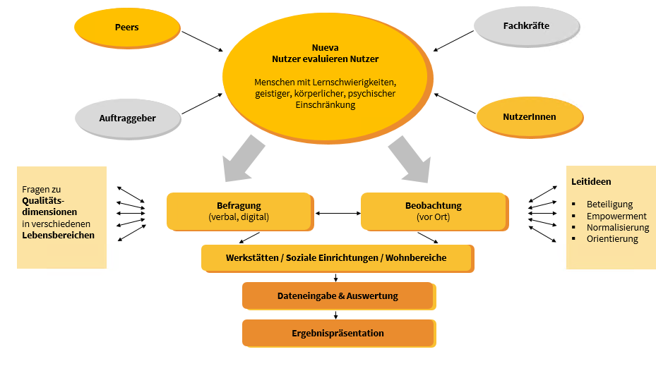
Abbildung 1: Schematische Darstellung zum nueva-Ansatz
Folgende Aspekte machen den Evaluationsansatz von nueva einzigartig:
Qualitätsmessung aus NutzerInnensicht: nueva ist darauf spezialisiert Menschen mit Lernschwierigkeiten, körperlichen, geistigen oder psychischen Behinderungen zur Qualität und zu den Bedürfnissen von Betreuungsleistungen zu befragen und wählt hierbei die Methode entsprechend der Fähigkeiten der NutzerInnen. Personen mit intensiver Form der Beeinträchtigung werden mittels Beobachtung in die Erhebungen partizipativ eingebunden. So können auch schwerstmehrfachbehinderte Menschen an den Evaluationen teilhaben. Die Definition dessen, welche Bedarfe und Erwartungen NutzerInnen haben und was Qualität bei Betreuungsleistungen auf der Ergebnisebene ausmacht, erfolgt aus der Perspektive der Personen selbst. Damit werden die Planung, die Entwicklung und die Umsetzung von Angeboten um jene Inhalte angereichert, die mehr Treffsicherheit aus Sicht der NutzerInnen selbst und eine nachhaltige Angebotsqualität sicherstellen.
Peer-Ansatz: Der Name „nueva“ steht für „Nutzer evaluieren Nutzer“ das bedeutet: Die Befragungen und Beobachtungen werden ausschließlich von Menschen mit Lernschwierigkeiten und Behinderung durchgeführt. Sie sind ExpertInnen in eigener Sache. Dies macht das nueva-Modell absolut einzigartig und bringt gleich mehrere Vorteile mit sich: Zum einen ist nueva ein Beispiel für gelingende und gelebte Inklusion. Denn nueva kann mit der fortwährenden Ausbildung von EvaluatorInnen selbst einen Beitrag zur Integration von Menschen mit Behinderungen auf dem allgemeinen Arbeitsmarkt leisten. Zum anderen sorgt der Peer-Ansatz in den Befragungen selbst für offenere Gespräche auf Augenhöhe. Denn Ängste und Barrieren der Befragten werden reduziert, wenn sie von VertreterInnen aus der Zielgruppe befragt werden.
Methodische Vielfalt: Neben der einzigartigen Wahl-/Kombinationsmöglichkeit der Erhebungsmethode aus Beobachtung und Befragung ist auch der Durchführungsmodus der Befragung flexibel gestaltbar: Wir befragen die NutzerInnen verbal vor Ort oder auch dezentral per Videokonferenz bzw. Telefon. Darüber hinaus steht mit dem nueva Online-Tool ein webbasiertes Umfrageinstrument zur Verfügung. Auch die Örtlichkeiten bzw. Kontexte, die evaluiert werden, sind vielfältig, denn nueva führt Evaluationen in Werkstätten, Wohnbereichen und anderen sozialen Einrichtungen durch.
Parität bzw. Einbezug verschiedenster Perspektiven: An der Entwicklung der Fragebögen und Auswahl der relevanten Qualitätsdimensionen wirken verschiedenste Personengruppen paritätisch mit. Allen voran die NutzerInnen, aber auch Peer-EvaluatorInnen, Fachkräfte und Leitungen bzw. Auftraggeber sind beteiligt.
Exzellentes Knowhow und große Datenbasis durch jahrelange Erfahrung: Wie bereits erwähnt, handelt es sich bei nueva um ein etabliertes Verfahren zur Evaluation der Qualität sozialer Dienstleistungen. De facto war nueva einer der ersten Anbieter und Pionier auf diesem Gebiet und vereint eine große datenanalytische Fachkenntnis und kann auf eine große Datenbasis zurückgreifen, was auch die Evaluation eines weitreichenden Maßnahmen-Katalogs wie den Landes-Aktions-Plan Baden-Württembergs ermöglichte. Im Laufe des Jahres 2022 wird nueva auch nach DIN EN ISO: 9001 zertifiziert und somit das erste inklusive Qualitätsmanagement deutschlandweit sein.
nueva verwirklicht mit diesem Konzept folgende Leitideen, welche aus NutzerInnen-Sicht kurz und bündig wie folgt zusammengefasst werden können:
- Beteiligung: „Nichts über uns ohne uns.“
- Empowerment: Das Leben selbst in die Hand nehmen können
- Normalisierung: Leben wie andere auch
- KundInnen-Orientierung: nueva versteht die Menschen mit Behinderungen als KundInnen der sozialen Dienstleistungen, die Rückmeldungen geben, informiert werden, wählen und wechseln können
Im nächsten Kapitel wird genauer erläutert, wie nueva über Befragungen die Qualität von sozialen Dienstleistungen mittels Fragen zu Qualitätsdimensionen in verschiedenen Lebensbereichen erhebt und damit messbar macht.

2.2 Besondere Elemente des nueva-Modells
nueva beschreibt die Qualität des Angebotes aus Sicht der NutzerInnen. Die Personen werden mit standardisierten Fragebögen verbal befragt oder sie nehmen an einer offenen Beobachtung teil. Beides erfolgt anonymisiert. Hier gilt es verschiedene Elemente zu verstehen:

Der Qualitätszirkel mit Antwortmöglichkeiten und Festlegung des Qualitätsstandards und Qualitätskorridors
Der nueva-Ansatz sieht üblicherweise einen paritätisch besetzten Qualitätszirkel vor, in dem im Austausch geklärt und festgelegt wird, in welchem Korridor, die Antworten pro Qualitätsstandards liegen sollten.
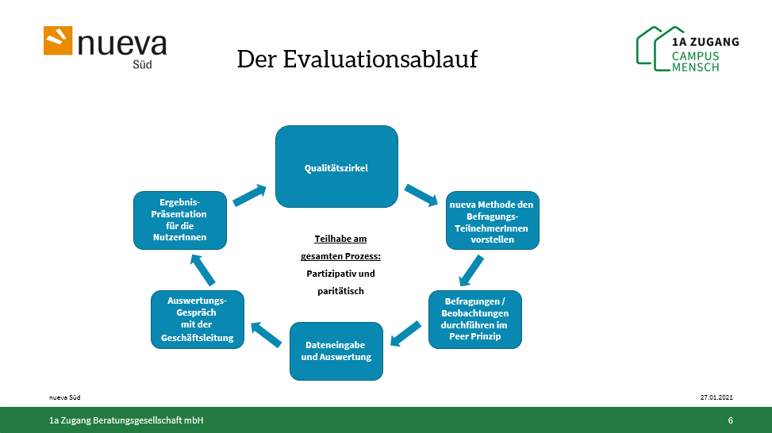Abbildung 2: Schema des Evaluationsablaufs mit dem Qualitätszirkel als Beginn
Dies bedeutet: Für nahezu jede Frage im Fragebogen wird ein sogenannter Qualitätsstandard (Standard oder Sollwert) bzw. Qualitätskorridor festgelegt.
Es handelt sich dabei um einen Zielwert im Wertebereich auf der Skala, der als erstrebenswert bzw. qualitativ gut oder erwünscht angesehen wird. Die Festlegung dieser wünschenswerten Bereiche wird im nueva-Modell in der Regel über einen sogenannten Qualitätszirkel im Vorfeld der Befragung bestimmt. Bei diesen paritätisch besetzten Arbeitsgruppen-Treffen mit VertreterInnen aus allen beteiligten Personengruppen (NutzerInnen, nueva-Peers, Fachkräfte, Leitungen bzw. Auftraggeber) werden außerdem die relevanten Lebensbereiche bzw. Qualitätsdimensionen festgelegt und die für die Evaluation entwickelten Fragebögen für die Befragung angepasst. Je nach Thema bzw. Frage ist der Qualitätsstandard mehr oder weniger breit. Etwa bei sicherheitsrelevanten oder gesundheitlichen Fragen sollte klar sein, dass der angestrebte Qualitätsstandard sehr hoch liegt. Dagegen gibt es aber auch Frageinhalte für die, die Antwortmöglichkeiten zwischen „immer“ und „manchmal“ akzeptabel sind, da diese je nach Person variieren können. Nach einer Evaluation werden die Ziel- oder Sollwerte dann mit den Ergebnissen bei der Evaluation, den Istwerten, verglichen.
Die Antwortmöglichkeiten sind standardisiert. Bei der Positiv-Skala („Ja“-Antworten) handelt sich um eine vierstufige Skala. Für die Negativ-Skala („Nein“-Antworten) gibt es zwei Antwortmöglichkeiten. Außerdem gibt es drei Antwortmöglichkeiten für Fälle, wenn die Frage nicht beantwortet werden kann („weiß ich nicht“, „trifft nicht zu“ und „keine Angabe“).
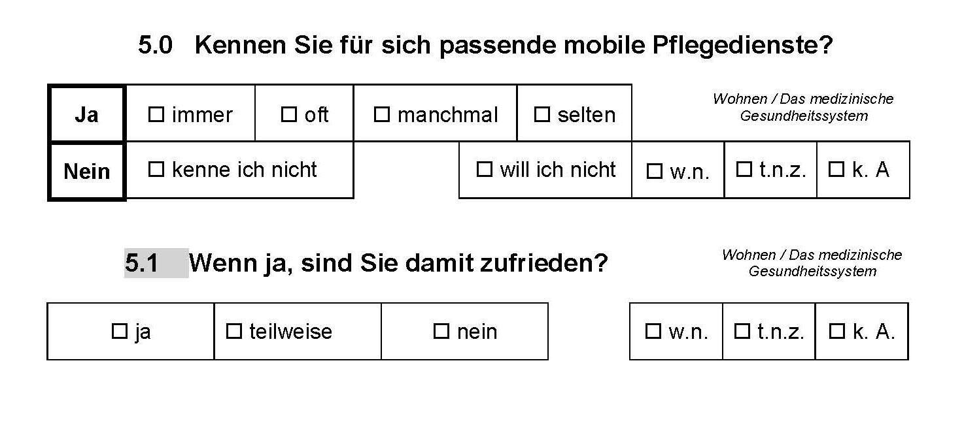Abbildung 3: Beispielfrage mit Antwortmöglichkeiten und Zufriedenheitsabfrage

Abbildung 3 zeigt hierzu stellvertretend ein Beispiel. Die BefragerInnen des nueva-Teams tragen hier die Antworten ein und erfassen zusätzlich weitere wichtige Informationen separat.

Qualitätsdimensionen
Die Fragebögen sind entlang von Qualitätsdimensionen aufgebaut. In dieser Untersuchung wurden acht Qualitätsdimensionen, die Handlungsfelder des Fokus-Aktionsplans abgefragt. Jeder Qualitätsdimension sind Fragen (auch Qualitätsitems genannt) zugeordnet, die einen Standard, also einen Sollwert erhalten. Qualitätsdimensionen sind Bereiche, die auf Qualität evaluiert werden und stellen die erste Ebene der Auswertung einer nueva-Evaluation dar.

Lebensbereiche
Zusätzlich können die Fragen jeweils einem Lebensbereich zugeordnet werden. In der vorliegenden Untersuchung wurden die Fragen jeweils vier Lebensbereichen zusätzlich zugeordnet, den weiteren vom Beirat erwünschten Themengebieten für die Evaluierung. Lebensbereiche stellen die zweite Ebene einer nueva-Auswertung dar und werden auch auf Qualität geprüft, wie eine Qualitätsdimension.
Wie Tabelle 1 schematisch verdeutlicht, lässt sich auf diese Weise für jeden Lebensbereich mit den zugeordneten Fragen ebenfalls ein Qualitätsstandard bestimmen. Insgesamt bedeutet dies, dass alle Lebensbereiche wiederum kumuliert den Qualitätsstandard der ganzen Qualitätsdimensionen darstellen.

 | Lebensbereich (L)
Qualitätsdimension  (QD) | L1: Informations-vermittlung | L2: Nicht „sichtbare“ Behinderungen | … | ...
QD1:  Arbeit und Bildung | Frage 1  Frage 2  Frage 3 | Frage 4  Frage 5  Frage 6 | … | …
QD2: Wohnen | Frage 7  Frage 8 | … | … | …
… | …. | … | … | …
Tabelle 1: Schema zu Fragen, Qualitätsdimensionen und Lebensbereichen

Diese Verknüpfung von Qualitätsdimension mit dem Lebensbereich erlaubt es dem Fragesetting-Schema von nueva als Matrix aufzutreten und Vorteile in der Befragung zu erreichen. Die nachfolgende Abbildung 5 veranschaulicht dieses „Ineinandergreifen“ dieser zwei Ebenen anhand einer Beispielfrage:
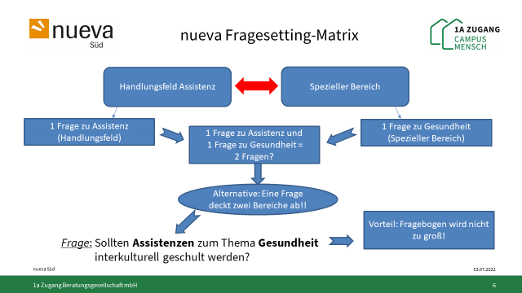 Abbildung 4: Schematische Darstellung zum Aufbau der Fragesetting-Matrix
Zum einen gelingt es mit weniger Fragen mehr Bereiche, die evaluiert werden sollen, abzudecken und zum anderen erreicht man, dass die zu befragende Person in einem annehmbaren Zeitraum, die Fragen beantworten kann. Denn je länger ein Interview dauert, desto wahrscheinlicher wird es sein, dass die Antworten nicht mehr ganz der eigentlichen Meinung entsprechen, da die Person zu erschöpft oder gestresst ist. Die nueva Fragesetting-Matrix hat sich bei vielen Evaluationen als sehr hilfreich erwiesen.
Wie bereits erwähnt, werden die Fragen für die Evaluation einer Qualitätsdimension und einem Lebensbereich zugeordnet. Eine nueva Evaluation beinhaltet aber weitere wichtige Elemente:

Zufriedenheitsabfrage
Für relevante Qualitäts-Dimensionen bzw. Frage-Inhalte wird eine Nachfrage zur Zufriedenheit gestellt und dreistufig abgefragt. Die Zufriedenheit ist eine Extra-Dimension, die aber nicht mit einem Standard versehen wird.

Zusatzfragen
Während der Erstellung eines Fragenkatalogs oder der Standardsetzung im Qualitätszirkel kommt es auch vor, dass sich Zusatzfragen entwickeln, die aber keiner Qualitätsdimension oder einem Lebensbereich zugeordnet werden, aber durchaus einen Standard haben können. Hier erfolgt die Auswertung dann rein statistisch.

Auswertungslogik
Damit eine quantitative Auswertung mit konkreten Prozentwerten möglich ist, werden die Daten in eine quasimetrische Skala (mit Prozentwerten) übersetzt (vgl. dazu Abbildung 5).
Antwort-möglichkeiten | ja/immer | oft | manchmal | selten | Nie/Nein
Prozentwert | 100 | 75 | 50 | 25 | 0
Tabelle 2: Zuordnung der Antwortmöglichkeiten zu Prozentwerten
Nach diesen allgemeinen Ausführungen zur Evaluationslogik von nueva wird nun ausgeführt, wie das Konzept konkret für die Evaluation umgesetzt wurde.

3. Organisatorisches zur Evaluation

3.1 Konkrete Umsetzung der Evaluation
Im Vorfeld an die Evaluation mussten organisatorische Vorbereitungen, die im nueva Prozess und im Auftrag selbst unabdingbar sind, getroffen werden. Beispielsweise wurde aufgrund der Corona-Pandemie die Entscheidung getroffen auf Präsenz-Interviews (face-to-face) zu verzichten. Alle Prozesse wurden mit der Auftraggeberin, stellvertretend durch die damalige Beauftragte für die Belange von Menschen mit Behinderung der Stadt Stuttgart Simone Fischer, die federführend das Projekt begleitete, abgesprochen. Die Aufgaben wurden wie folgt verteilt:
- Einarbeitung in den Fokus-Aktionsplan > Aufgabe nueva
- Zielsetzung: Handlungsfelder und Ziele sowie die weiteren
vom Beirat gewünschten zu evaluierenden speziellen Bereiche
- Auswahl der Erhebungsinstrumente > Aufgabe nueva
in Bezug auf die Zielgruppen
- Auswahl: Video-Interviews verbal, telefonische Befragung und
Einsatz des nueva Online Tools, keine Beobachtung
- Fragebogenentwicklung für die Evaluation > Aufgabe nueva
- Fragesetting-Matrix von nueva mit Zufriedenheitsfragen sowie
der Verknüpfung von den Handlungsfeldern als Qualitätsdimensionen
und den speziellen Bereichen als Lebensbereiche der Fragesetting-Matrix
- Umsetzung des Qualitätszirkels mit > Aufgabe nueva mit Auftraggeberin
Setzung der Qualitätsstandards
- Auf Wunsch der Auftraggeberin wurde der Qualitätszirkel mit dem Inklusions-Team von nueva sowie der Auftraggeberin Simone Fischer besetzt

- Fragebogentraining der EvaluatorInnen > Aufgabe nueva
- Intensive Einarbeitung in den Fragebogen mit Übungen und
Anleitung
- Akquise der befragten Personen > Aufgabe Auftraggeberin
- Die Akquise mit Einwilligungserklärungen der Zielgruppen übernahm
die damalige Beauftragte für die Belange von Menschen mit Behinderung
der Stadt Stuttgart, Simone Fischer
- Terminierung der Interviews > Aufgabe nueva
- Das nueva Team übernahm per Mail und Telefon die Terminierung
der Zielgruppen; dabei wurden die Einwilligungserklärungen berücksichtigt
Alle diese aufgelisteten Punkte beinhalteten von Beginn an die Teilhabe von Menschen mit Behinderung. Bei nueva, einem inklusiven Geschäftsfeld, ist dies grundsätzlich Voraussetzung.

3.2 Interviews der Zielgruppen
Die Interviews mit den Zielgruppen verliefen insgesamt vielschichtig. Neben dem primären Auftrag, den Fokus-Aktionsplan zu evaluieren und die Wirksamkeit der Maßnahmen an der Wahrnehmung der Menschen zu messen, ergab sich durch die Konstellation der Zielgruppen und einem einheitlichen Fragebogen für alle Gruppen auch die Möglichkeit die Zielgruppen in ihrer Wahrnehmung zu vergleichen. Mit diesem Ergebnis wurden folgende Gruppen befragt:
Gruppe 1: Befragung von 70 Menschen mit Behinderung
Resultat > 73 Interviews, 2 Abbrüche = 71 erfolgreiche Interviews
Zur Befragung dieser Gruppe kann man sagen, dass sie motiviert war und gut mitgemacht hat.
Die Fragen wurden gut verstanden bzw. bei Schwierigkeiten von den geschulten EvaluatorInnen „heruntergebrochen“ in einfachere Sprache. Dieses gute Zusammenspiel erkennt man auch an den wenigen Abbrüchen. Es kam zu einigen Interviews mehr, da nueva in dieser Hinsicht flexibel agiert und Raum für einige Interviews mehr zulässt.
Gruppe 2: Befragung von 40 Menschen ohne Behinderung
(Personen aus der „Szene“, die z.B.: in Einrichtungen für MmB tätig sind)
Resultat > 59 Interviews, 19 Abbrüche = 40 erfolgreiche Interviews
Die Befragung dieser Gruppe verlief zunächst etwas enttäuschend, was auch unser Team überraschte. Dachte man zunächst, dass hier großes Interesse vorherrschen würde, war vielen die Dauer des Interviews zu lang. Es kam zu vielen Abbrüchen und zu Absagen im Vorfeld. Dem war sicherlich auch die Tatsache geschuldet, dass die Befragung hier zu Beginn mit dem nueva Online Tool umgesetzt wurde. Die fehlende Anwesenheit von Menschen im digitalen Format machte sich deutlich bemerkbar, denn EvaluatorInnen sind jederzeit in der Lage eine positive Atmosphäre im persönlichen Interview zu gewährleisten. Nach der Corona bedingten Unterbrechung entschied man sich hier auf das nueva Online Tool zu verzichten und Video-Interviews einzusetzen. Danach lief es besser und man erreichte die anvisierte Zahl.
Gruppe 3: Befragung von 28 Familienangehörigen von MmB
Resultat > 28 Interviews, 0 Abbrüche = 28 erfolgreiche Interviews
Hier gilt zu erwähnen, dass sich besonders diese Gruppe als eine sehr motivierte Personengruppe zeigte. Dies sieht man an den nicht vorgekommenen Abbrüchen und an dem regen Interesse an den Interviews. Die EvaluatorInnen, also die BefragerInnen von nueva teilten dies ihren Leitungen mit dem Hinweis mit, dass die Familienangehörigen gerne an weiteren Evaluationen oder an weiterer Teilhabe beteiligt werden würden.
Die Grundlage der Aussagen in den Zielgruppen dieser Evaluation, wie auch generell bei den nueva-Evaluationen ist in der Wahrnehmung zu finden. Die Menschen treffen eher „Bauch“-Entscheidungen anstatt „Kopf“-Entscheidungen. Es geht Ihnen darum, wie es sich für sie anfühlt – „Wie fühlt es sich an, wie nehme ich es wahr?“. Die Ergebnisse wurden daher vereinfacht in einem Ampel-Spektrum dargestellt, welches in Kapitel 4 nochmals näher erläutert wird.
An dieser Stelle möchten wir noch erwähnen, dass das Ampel-Spektrum kein bestehendes Element der nueva-Datenbank darstellt. Es ist eine Vereinfachung zum Verständnis der Ergebnisse. Dieses Schema wurde speziell vom nueva Süd-Team entwickelt, um komplexe Strukturen transparenter zu machen.

4. Ergebnisse

4.1 Vorbemerkungen zu den Ergebnissen

Erläuterung zum Aufbau des Ergebnis-Kapitels
Die Ergebnisse der Evaluation werden mit Auswertungs-Grafiken der nueva-Datenbank dargestellt. Die Ergebnisse beginnen zunächst auf der obersten Ebene der Auswertungshierarchie der nueva-Datenbank, den Qualitätsdimensionen, sprich den Handlungsfeldern. Diese Ebene nennt sich Qualitätsprofil. Da der Fokus-Aktionsplan acht Handlungsfelder beinhaltete, wurde die Grafik aus datenbanktechnischen Gründen in zwei Projekte aufgeteilt, die mit Teil 1 und Teil 2 bezeichnet sind. Die Zusatz- oder Extradimension Zufriedenheit ist ebenfalls dort in beiden Projekten aufgelistet. Die Zufriedenheit auf der ersten Ebene verläuft entlang der Qualitätsdimensionen und wurde ohne Qualitätsstandards versehen. Danach wird die zweite Ebene dargestellt. Diese ist die Detailauswertung der jeweiligen Qualitätsdimensionen mit den Lebensbereichen. Im Anschluss daran wird anhand der Grafiken nochmals die Zufriedenheit entlang der Lebensbereiche verdeutlicht. Auch hier hat die Zufriedenheit keine gesetzten Qualitätsstandards.
Die Auswertungsgrafiken unterliegen einem Farbschema. Diese zeigen, wie bereits erwähnt, die möglichen Antworten auf der Skala. Die eingerahmten Felder auf der Farbskala stellen die ermittelten Istwerte aus der Evaluation dar, die man mit den Sollwerten (Zielwerte des Qualitätszirkels) vergleichen kann. Die Sollwerte oder auch Standardwerte erkennt man an den grauen Pfeilen auf der Farbcodierung. Auf der rechten Seite der Grafik hat man zudem statistische Werte. Die linke Seite der Grafiken zeigt die Benennung der einzelnen Bereiche. Im Folgenden wird jede Qualitätsdimension kurz besprochen. Zunächst folgen nun aber Erläuterungen zur Farbcodierung der Auswertungsgrafiken der nueva-Datenbank:

Erklärung des Ampel-Farbschemas der nueva-Auswertungsgrafik
Die Farbcodierungen beinhalten, wie bereits erwähnt (siehe Tabelle 2), die Antwortmöglichkeiten der befragten Personen, die ebenfalls als Legende in den Grafiken sichtbar ist. Eine rote Farbcodierung ergibt sich, wenn der jeweils kumulierte Wert innerhalb der Qualitätsdimensionen und den Lebensbereichen den Antwortmöglichkeiten selten bis nie/nein entspricht. Eine gelbe Farbcodierung bedeutet, dass die Istwerte die Antwortmöglichkeit manchmal darstellen und die grüne Farbcodierung zeigt die Antwortmöglichkeiten immer bis oft an. Da die Antwortmöglichkeiten Prozentwerte widerspiegeln und diese sich auch fließend zwischen den einzelnen Antworten befinden, wurde auch die Farbcodierung fließend ineinander übergehend zu den Farben gewählt. Somit kann beispielsweise ein Wert zwischen den Antworten manchmal bis oft optisch im Bezug zur Wahrnehmung der Menschen gut dargestellt werden.
Die folgende Tabelle soll zur Bedeutung der Wahrnehmung einen besseren Überblick geben.
Farbe | Antwortmöglichkeiten | Bedeutung in der Wahrnehmung
Grün | immer bis oft | trifft zu; fühlt sich gut an
Gelb | manchmal | trifft manchmal zu; fühlt sich teils, teils an
Rot | selten bis nie/nein | trifft nicht zu; man fühlt sich nicht gut informiert
Tabelle 3: Bedeutung der Ampel-Logik in der Wahrnehmung der befragten Personen
Die gesetzten Qualitätsstandards, also die zu erwartenden Sollwerte (Antwortmöglichkeiten aus dem Qualitätszirkel) könnten theoretisch im Farbschema überall vorkommen, aber sind logischerweise eher bei der Farbcodierung grün bis gelb vorzufinden, um sinnhafte Zieldefinitionen aus dem Qualitätszirkel abzubilden und den Ansprüchen des Fokus-Aktionsplans gerecht zu werden. Zusätzlich dazu wird am Ende eine Komplettübersicht der ersten und zweiten Ebene präsentiert.
Zu jeder Qualitätsdimension wurden 10 Fragen gestellt. Dies ergab 80 Fragen für die Qualitätsdimensionen. Weiterhin wurden 31 Zufriedenheitsfragen entlang der Qualitätsdimensionen und der Lebensbereiche integriert und 5 Zusatzfragen am Ende des Katalogs eingefügt. Zusatzfragen werden keiner Qualitätsdimension und keinem Lebensbereich zugeordnet. Neben den Einzelauswertungen, die diesem Bericht beiliegen, wurden für die drei Gruppen auch zwei Gesamtauswertungen erstellt. Eine Gesamtauswertung setzt sich aus Gruppe 1 (MmB) und Gruppe 2 (MoB) zusammen, die zweite Gesamtauswertung beinhaltet noch zusätzlich Gruppe 3 (Familienangehörigen von MmB).

4.2 Ergebnisse der Evaluation

4.2.1 Ergebnisse der Qualitätsdimensionen

Ergebnisse Gruppe 1 (MmB) der Qualitätsdimensionen – Qualitätsprofile Teil 1 und 2
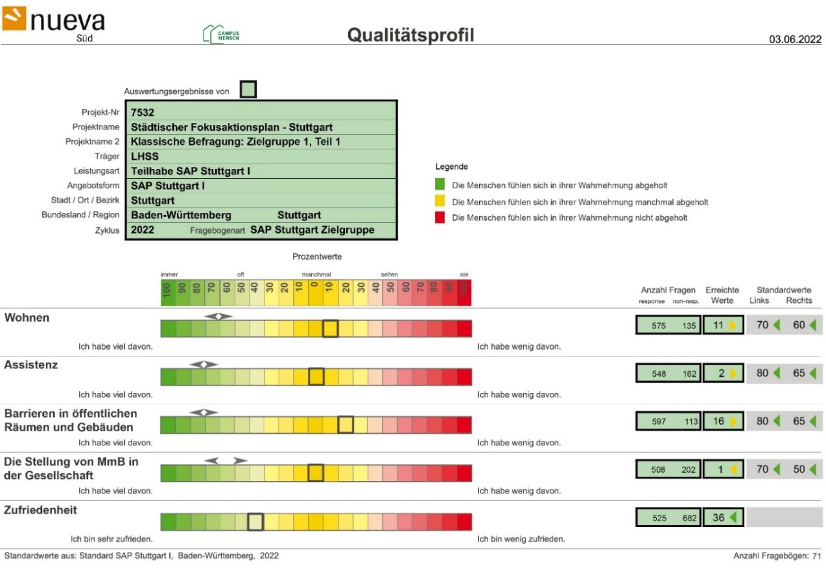
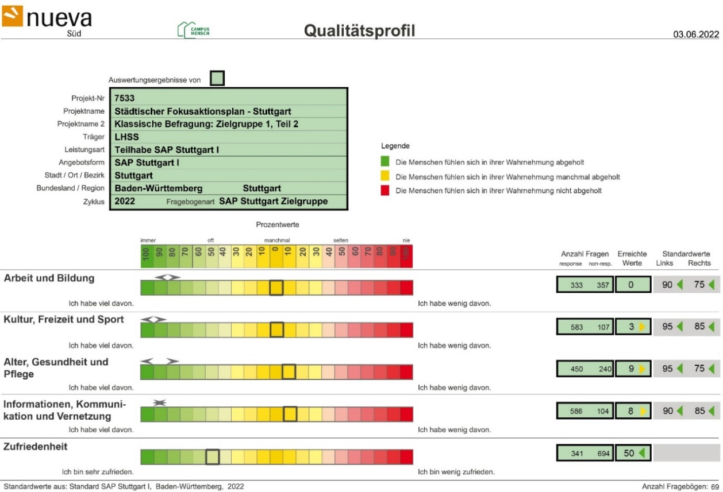Abbildungen 5 und 6: Die Qualitätsdimensionen mit ausgewerteter Zufriedenheit von Gruppe 1 (MmB) – Teil 1 und 2

Ergebnisse Gruppe 2 (MoB) der Qualitätsdimensionen – Qualitätsprofile Teil 1 und 2
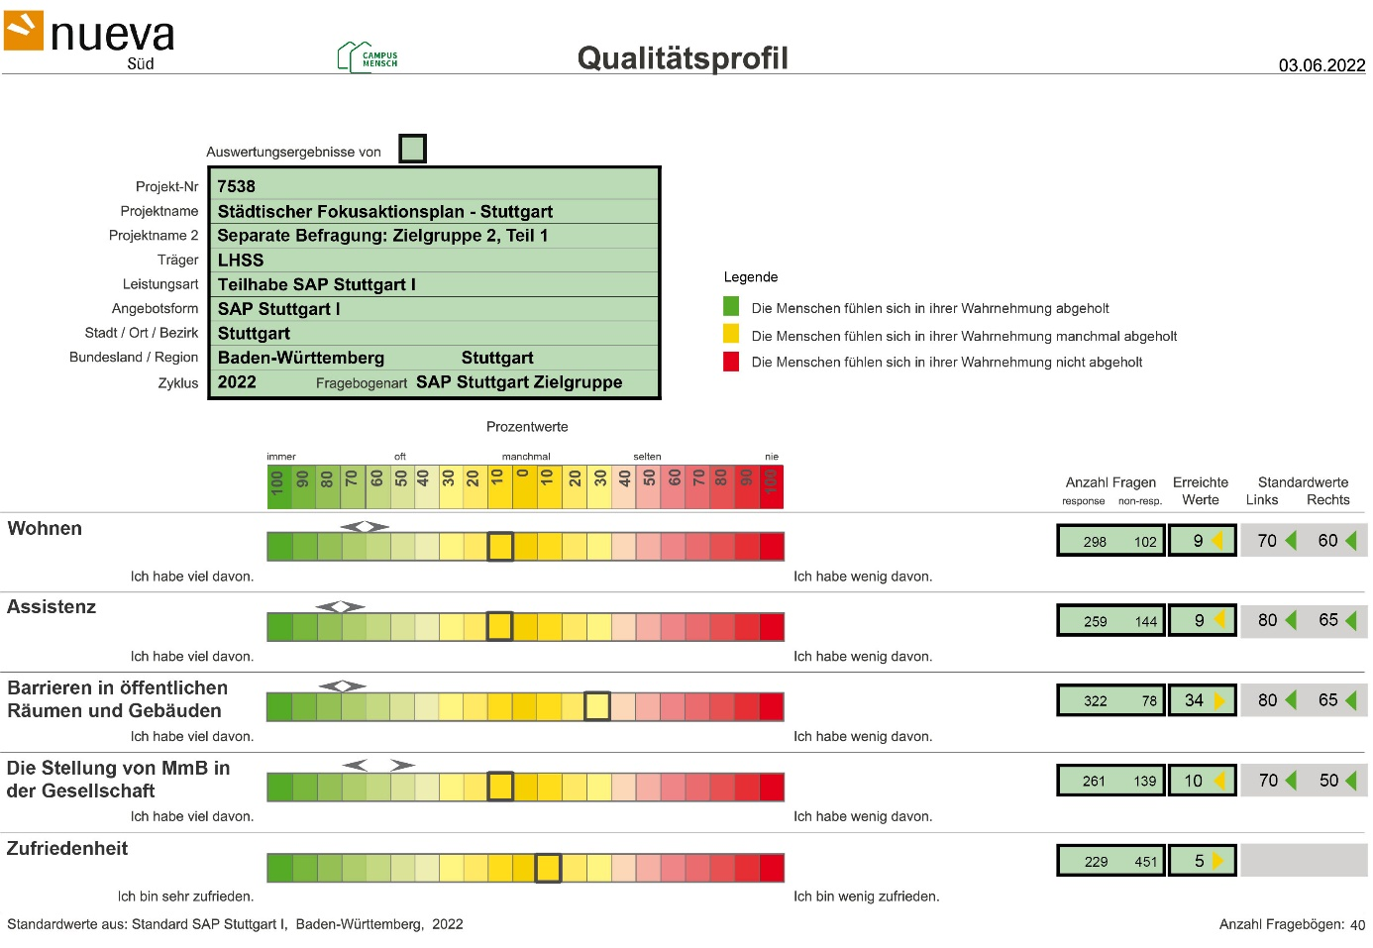
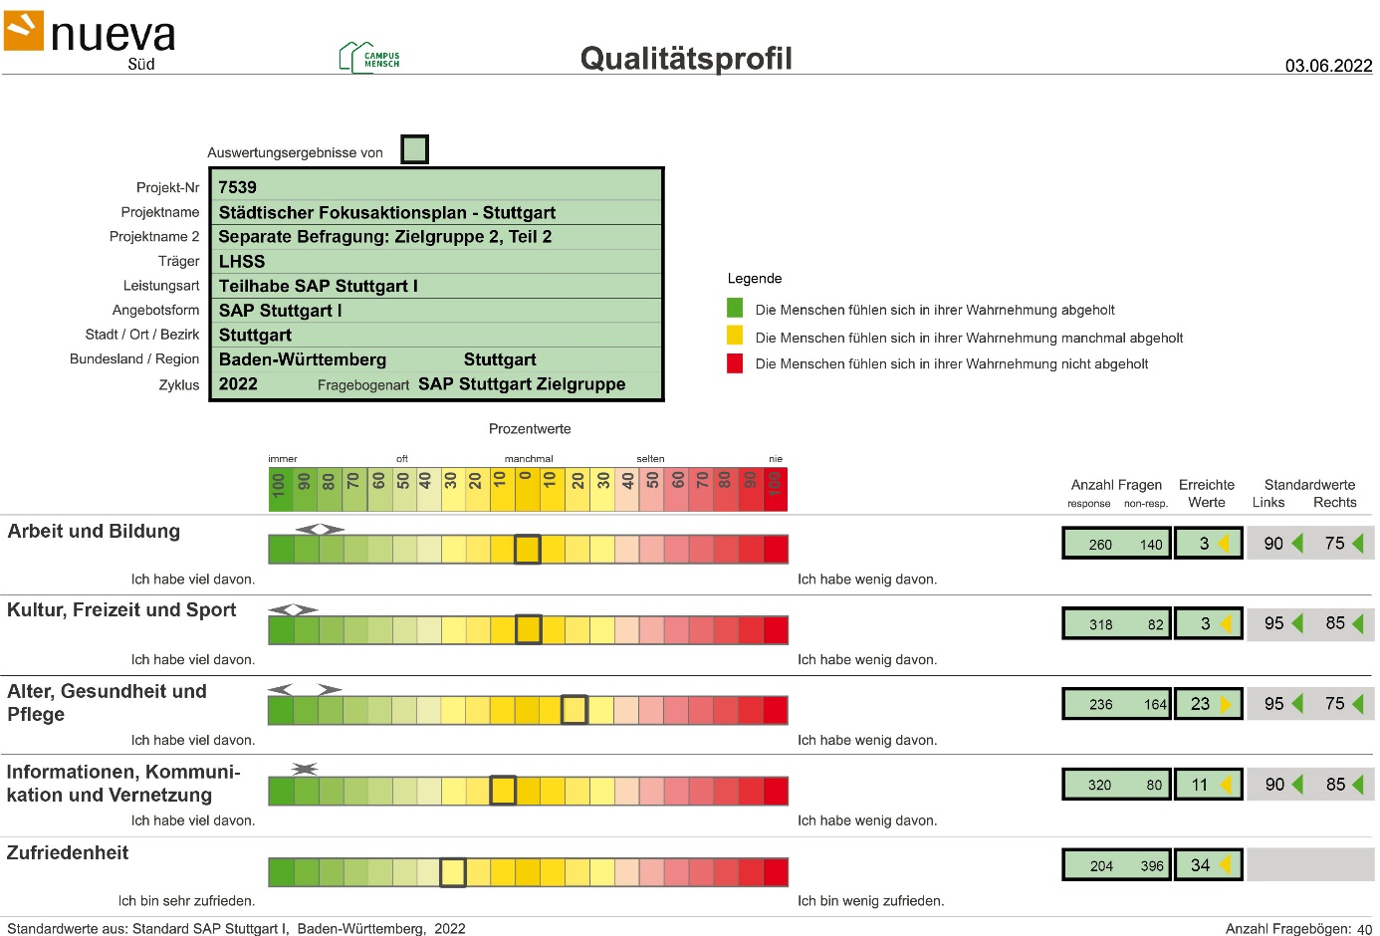
Abbildungen 7 und 8: Die Qualitätsdimensionen mit ausgewerteter Zufriedenheit von Gruppe 2 (MoB) – Teil 1 und 2

Ergebnisse Gruppe 3 (Familienangehörige der MmB) der Qualitätsdimensionen – Qualitätsprofile Teil 1 und 2
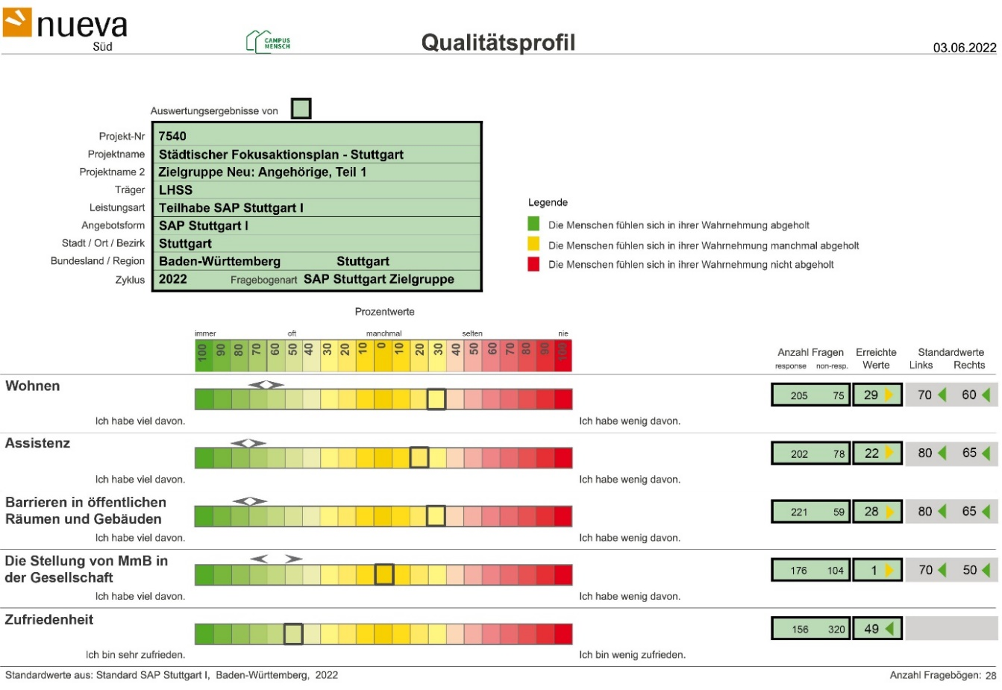
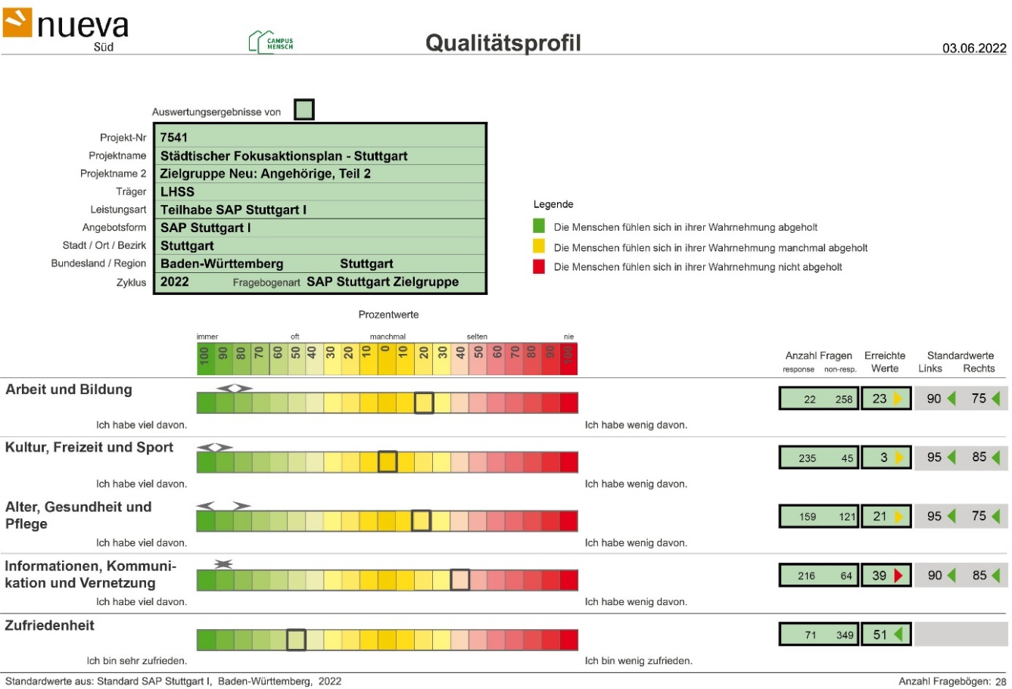
Abbildungen 9 und 10: Die Qualitätsdimensionen mit ausgewerteter Zufriedenheit von Gruppe 3 (Familienangehörige der MmB) – Teil 1 und 2

4.2.2 Ergebnisse der Lebensbereiche
Die Lebensbereiche betreffen die gewünschten zusätzlichen Themen:
- Öffentlichkeit, Teilhabe und Sensibilisierung
- Informationsvermittlung
- Nicht „sichtbare“ Behinderungen
- Das medizinische Gesundheitssystem

Ergebnisse Gruppe 1 (MmB) der Lebensbereiche – Detailauswertung Wohnen und Assistenz
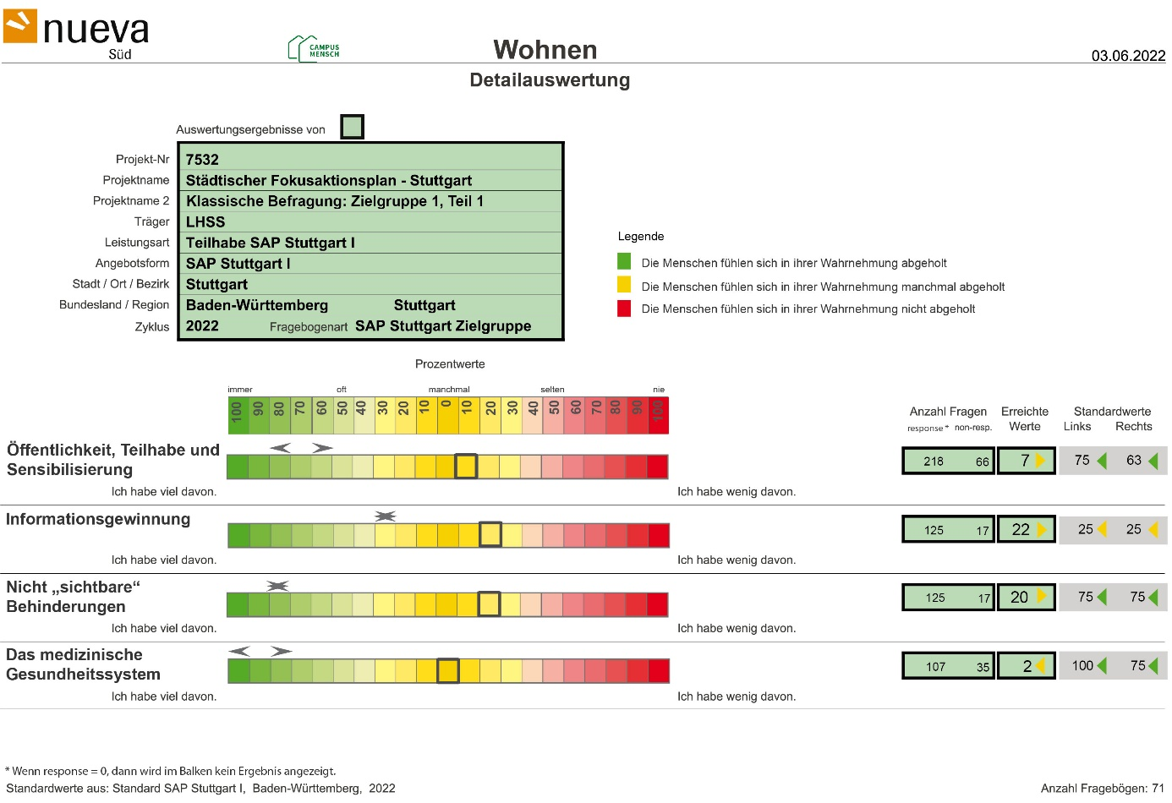
Abbildung 11: Detailauswertung Wohnen – Gruppe 1 (MmB)

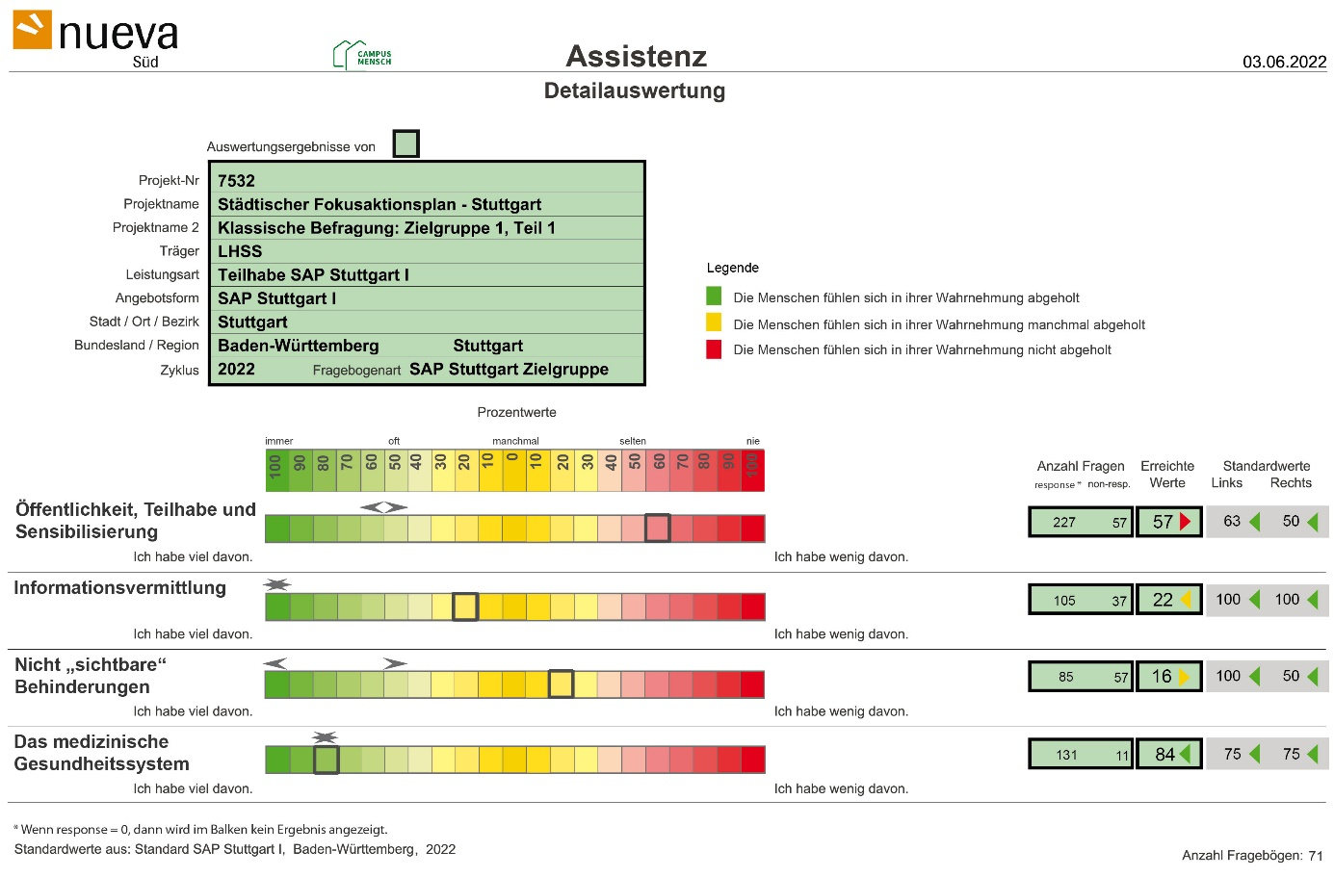
Abbildung 12: Detailauswertung Assistenz – Gruppe 1 (MmB)

Ergebnisse Gruppe 1 (MmB) der Lebensbereiche – Detailauswertung Barrieren in öffentlichen Räumen und Gebäuden sowie die Stellung von MmB in der Gesellschaft
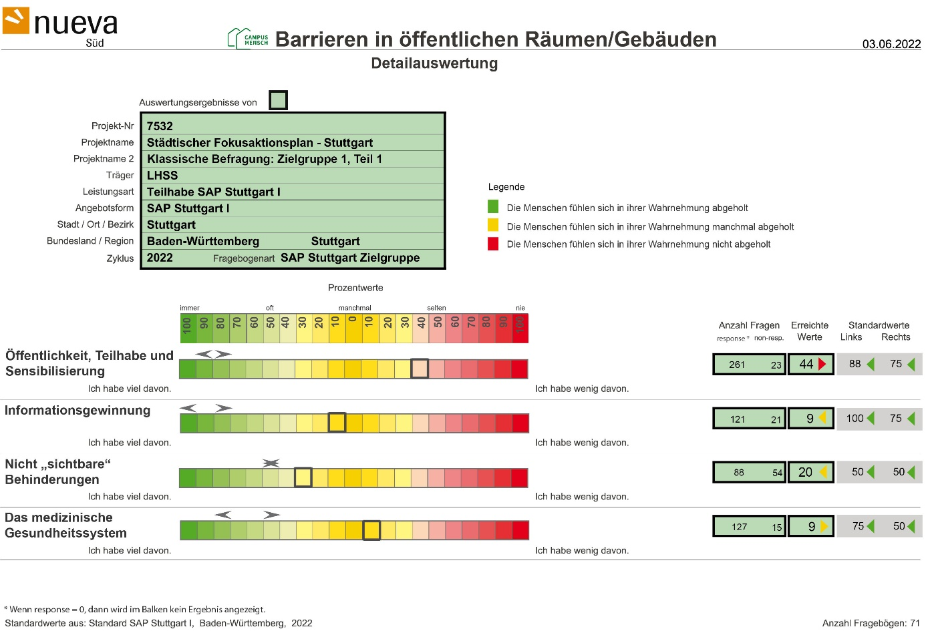 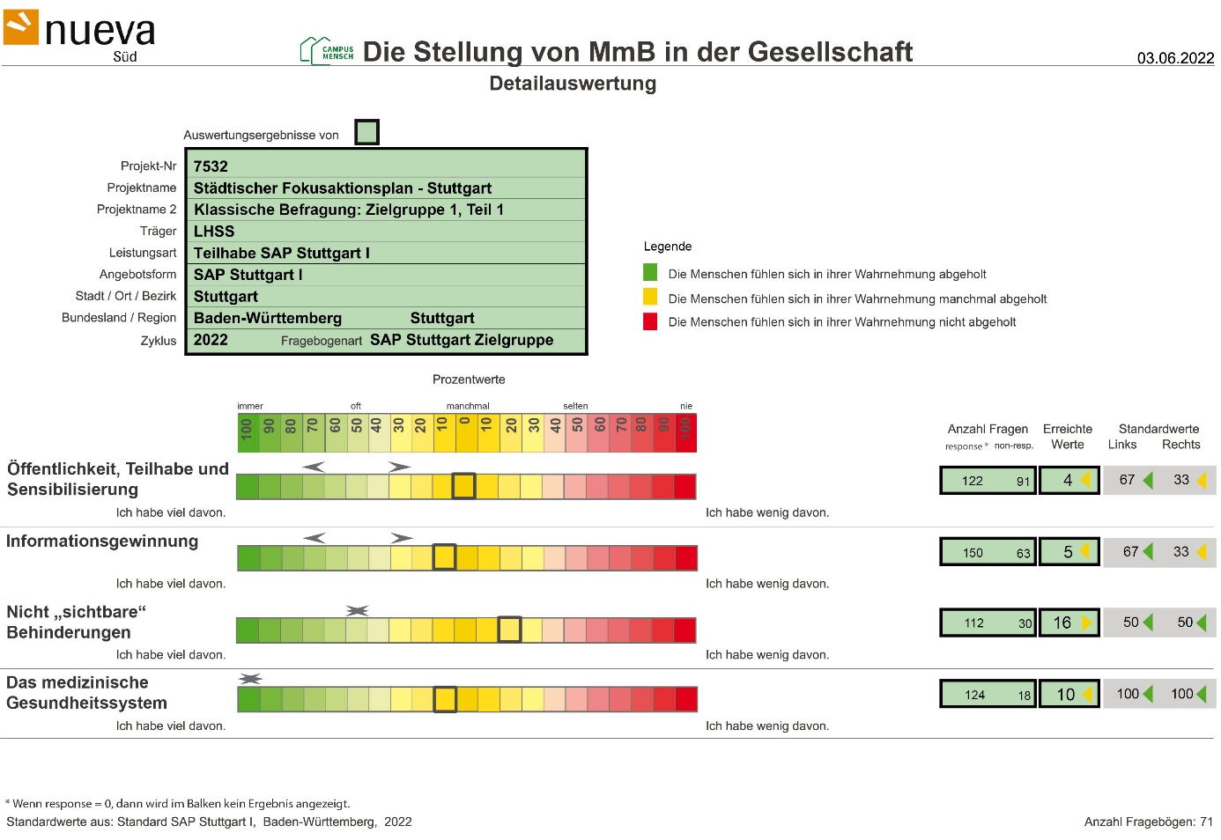Abbildungen 13 und 14: Detailauswertung Barrieren in öffentlichen Räumen und Gebäuden sowie die Stellung von MmB in der Gesellschaft – Gruppe 1 (MmB)

Ergebnisse Gruppe 1 (MmB) der Lebensbereiche – Detailauswertung Arbeit und Bildung sowie Kultur, Freizeit und Sport
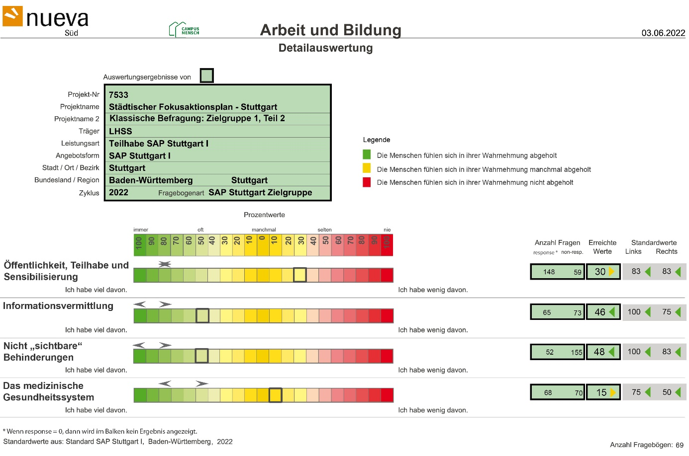
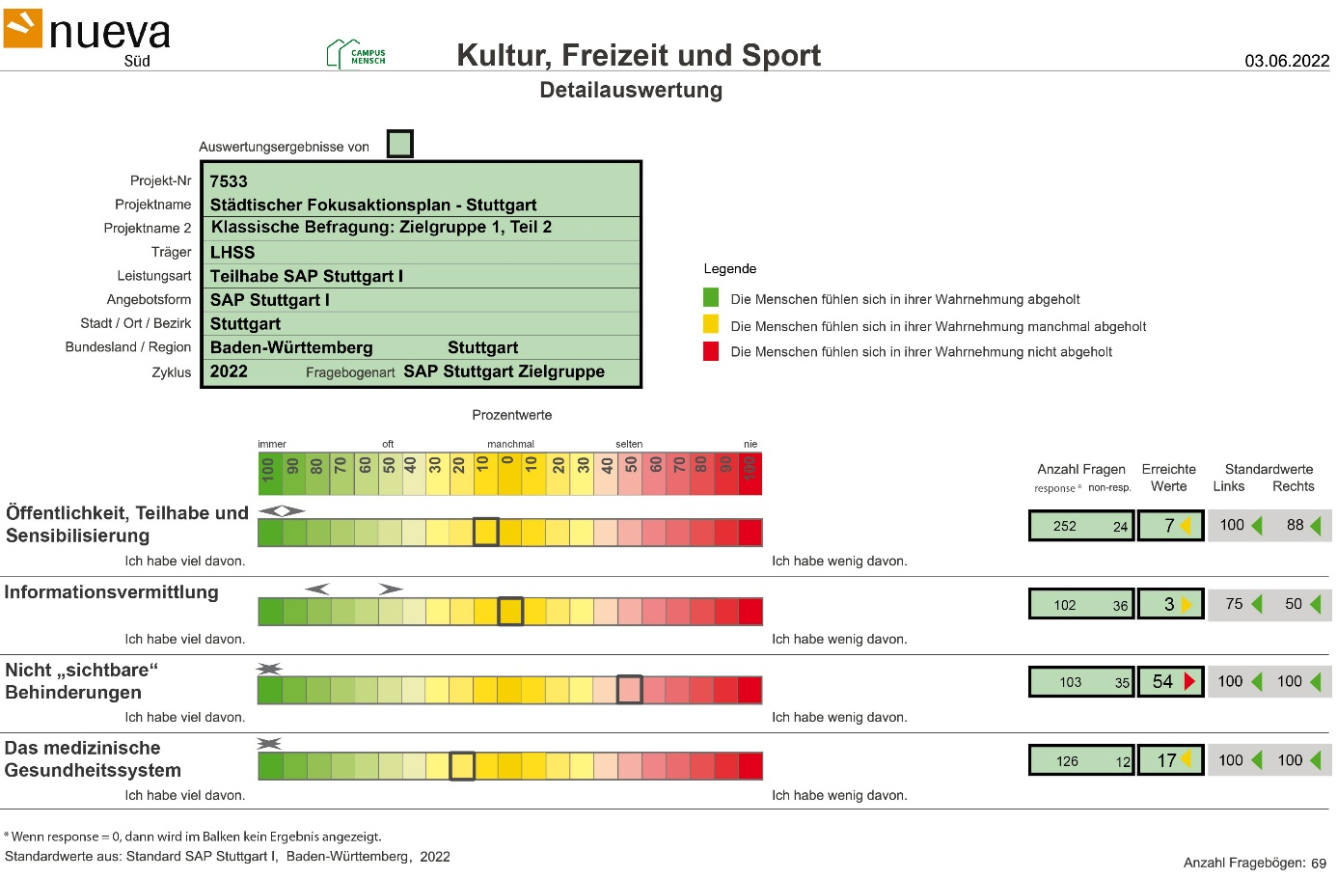
Abbildungen 15 und 16: Detailauswertung Arbeit und Bildung sowie Kultur, Freizeit und Sport – Gruppe 1 (MmB)

Ergebnisse Gruppe 1 (MmB) der Lebensbereiche – Detailauswertung Alter, Gesundheit und Pflege sowie Informationen, Kommunikation und Vernetzung
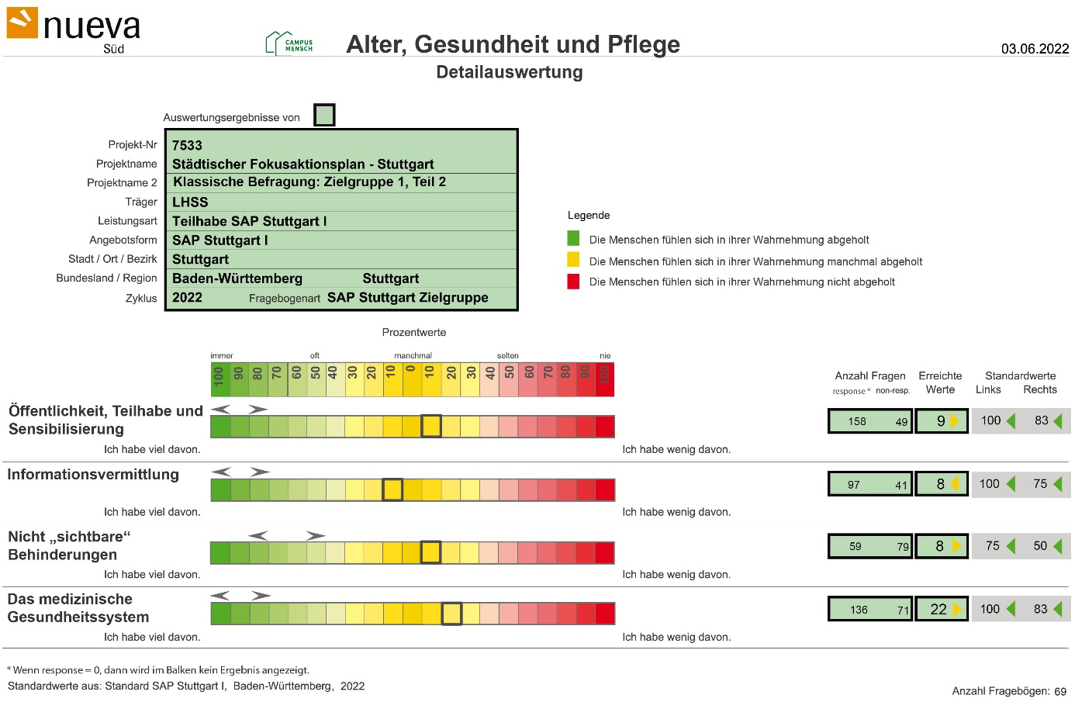
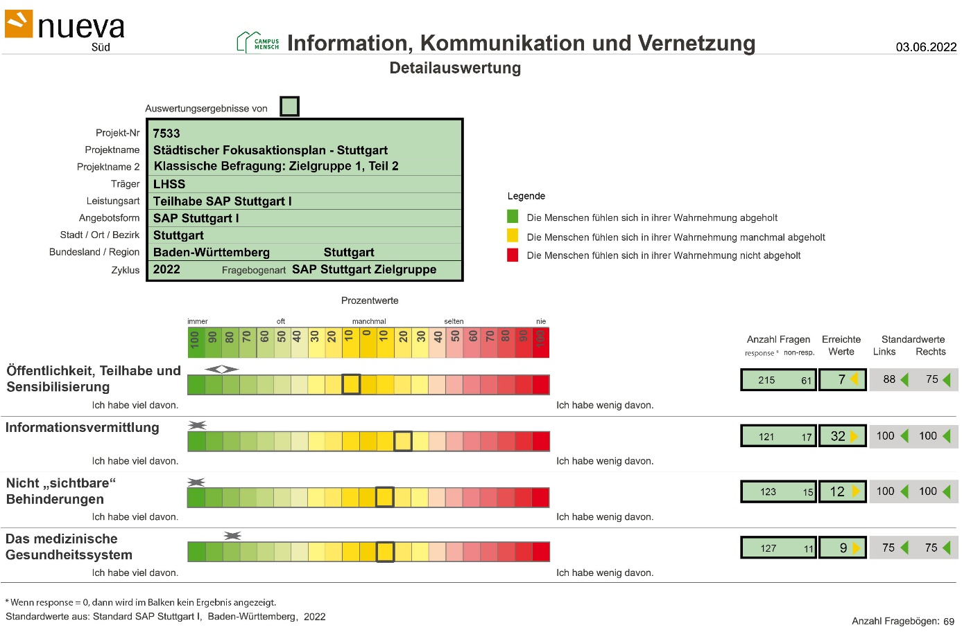
Abbildungen 17 und 18: Detailauswertung Alter, Gesundheit und Pflege sowie Information, Kommunikation und Vernetzung – Gruppe 1 (MmB)

Ergebnisse Gruppe 2 (MoB) der Lebensbereiche – Detailauswertung Wohnen und Assistenz 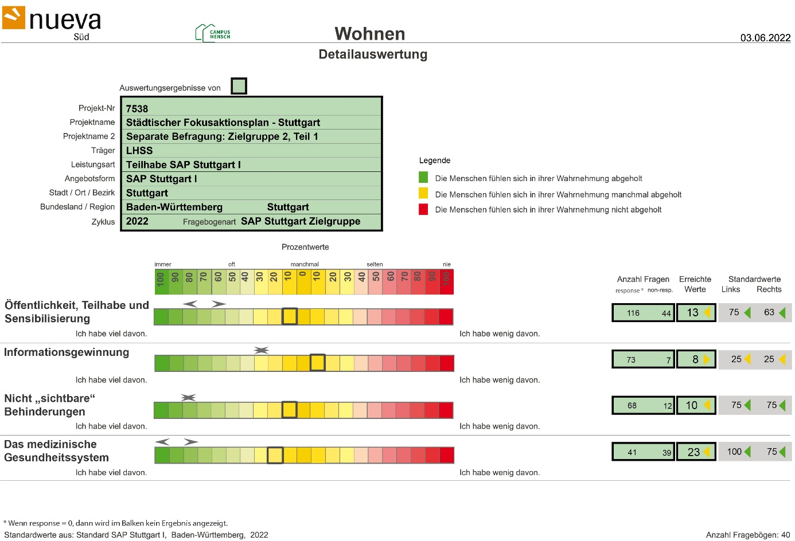
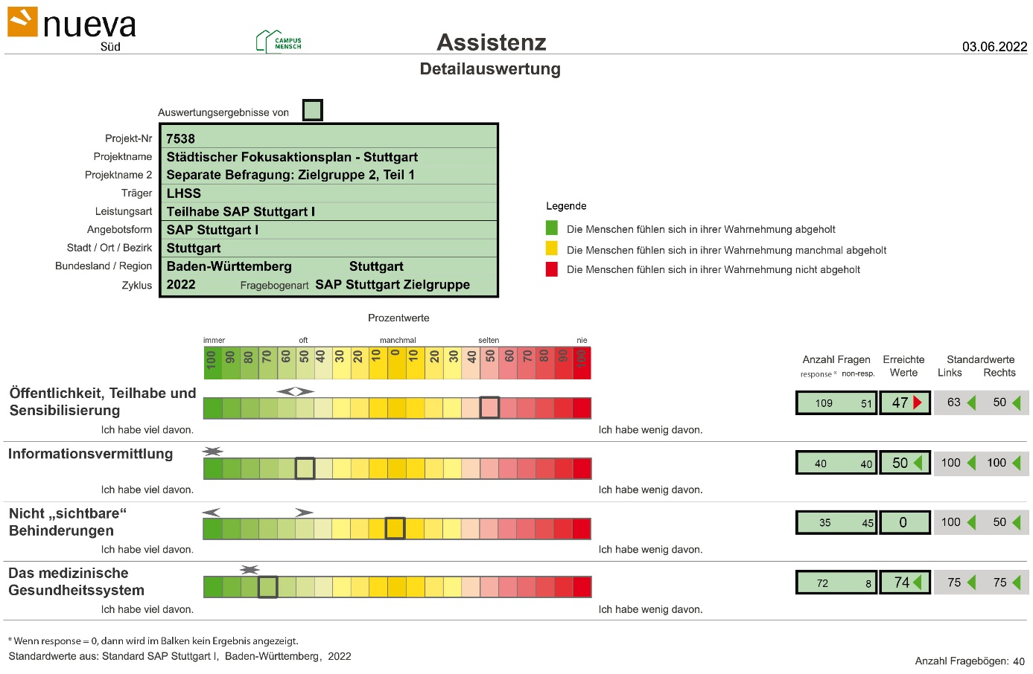
Abbildungen 19 und 20: Detailauswertung Wohnen und Assistenz – Gruppe 2 (MoB)

Ergebnisse Gruppe 2 (MoB) der Lebensbereiche – Detailauswertung Barrieren in öffentlichen Räumen und Gebäuden sowie Die Stellung von MmB in der Gesellschaft
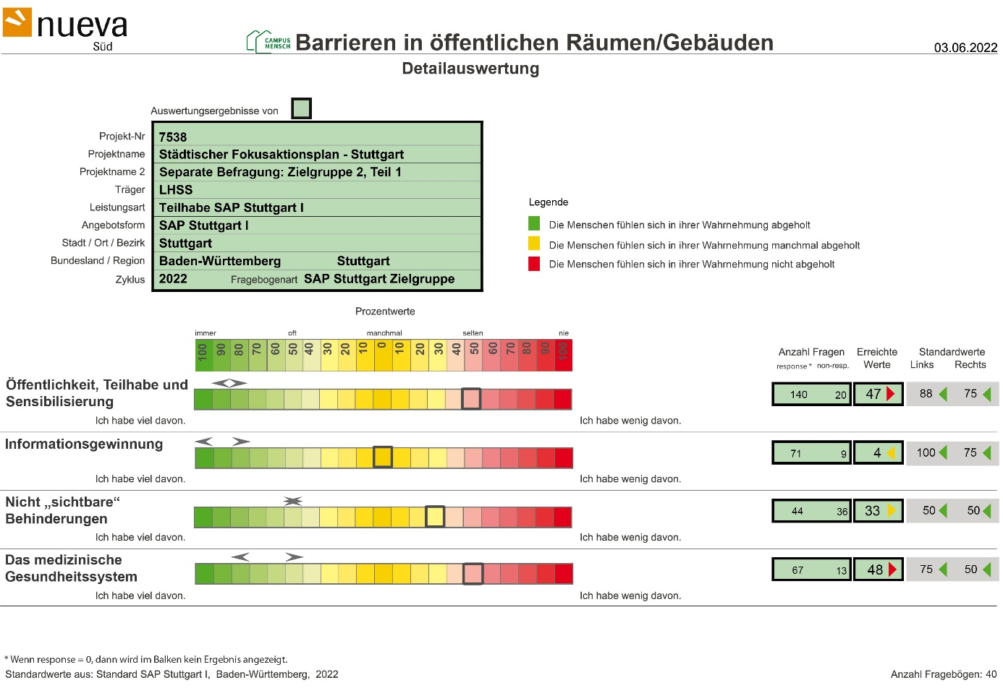 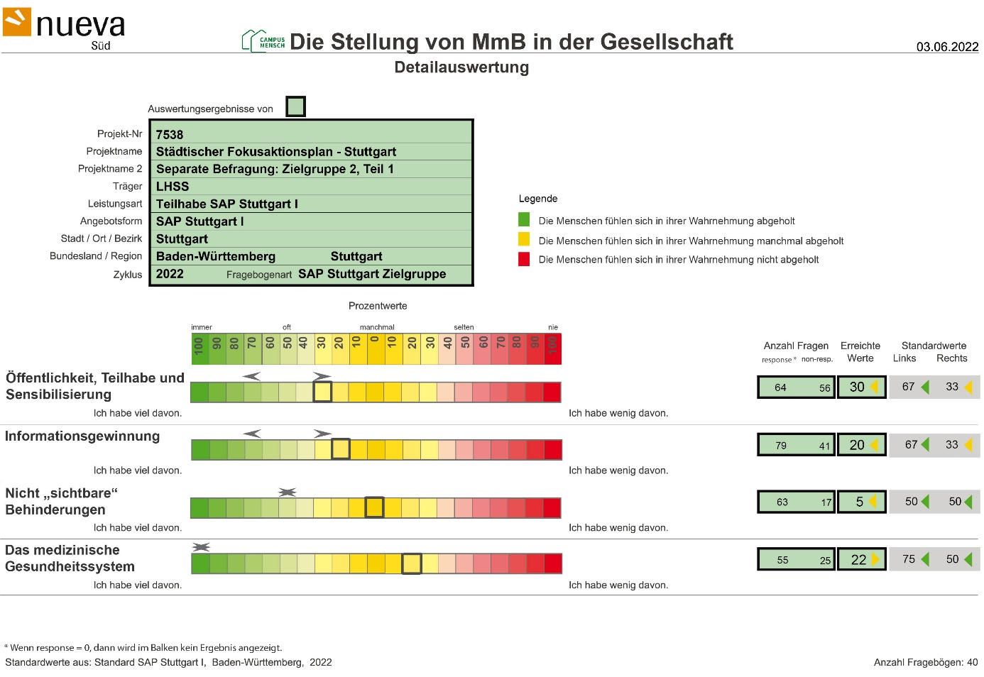Abbildungen 21 und 22: Detailauswertung Barrieren in öffentlichen Räumen und Gebäuden sowie die Stellung von MmB in der Gesellschaft – Gruppe 2 (MoB)

Ergebnisse Gruppe 2 (MoB) der Lebensbereiche – Detailauswertung Arbeit und Bildung sowie Kultur, Freizeit und Sport
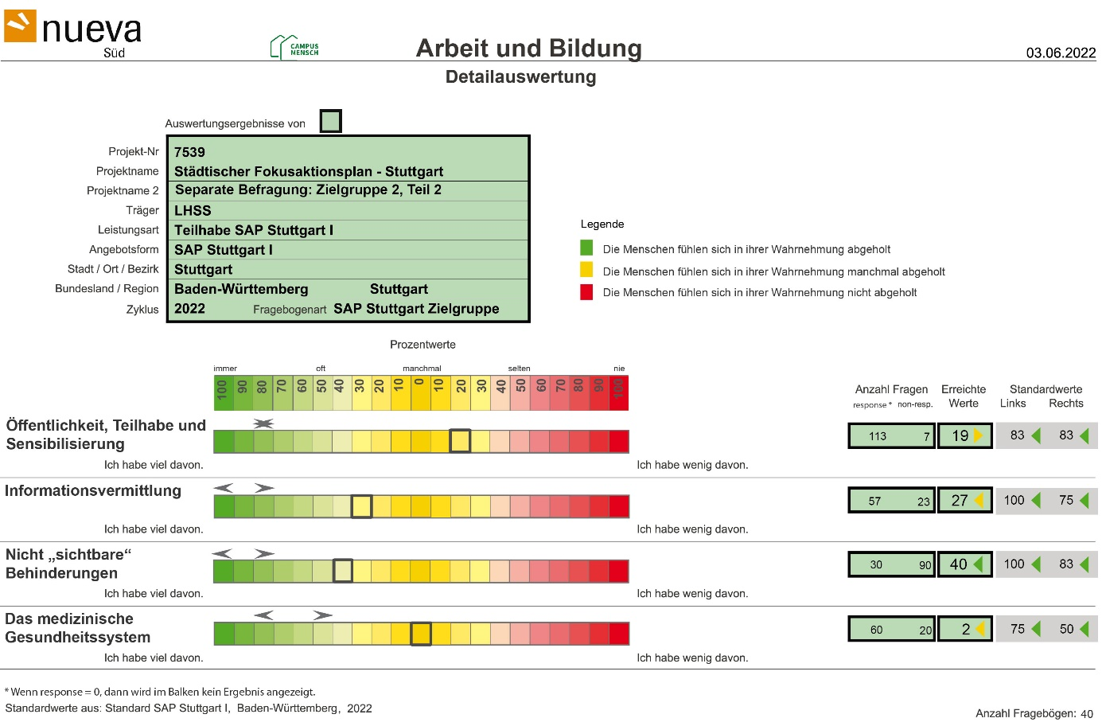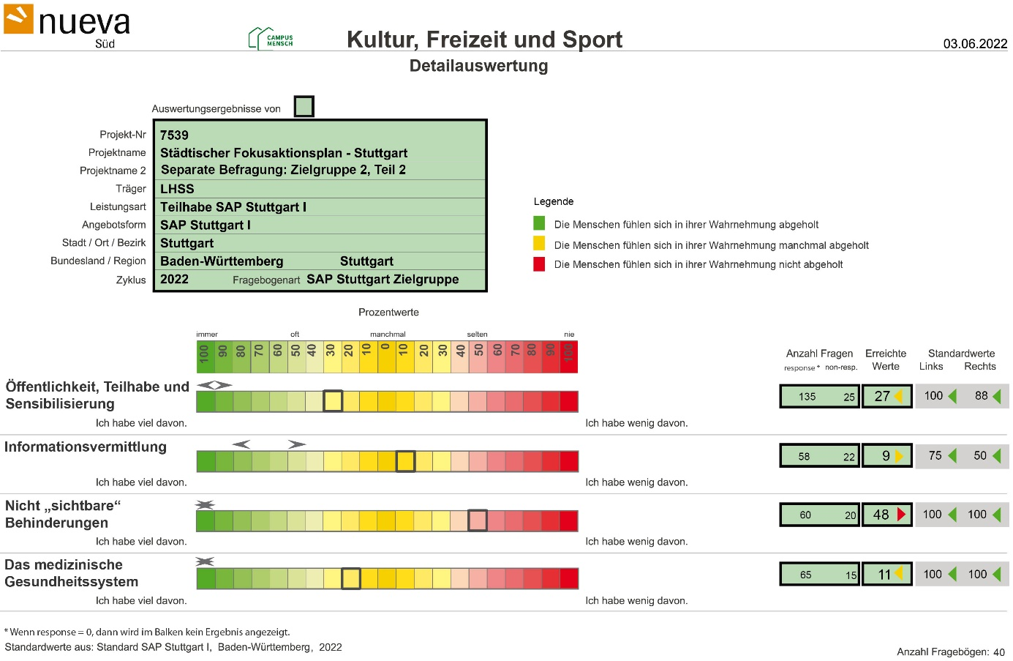
Abbildungen 23 und 24: Detailauswertung Arbeit und Bildung sowie Kultur, Freizeit und Sport – Gruppe 2 (MoB)

Ergebnisse Gruppe 2 (MoB) der Lebensbereiche – Detailauswertung Alter, Gesundheit und Pflege sowie Informationen, Kommunikation und Vernetzung
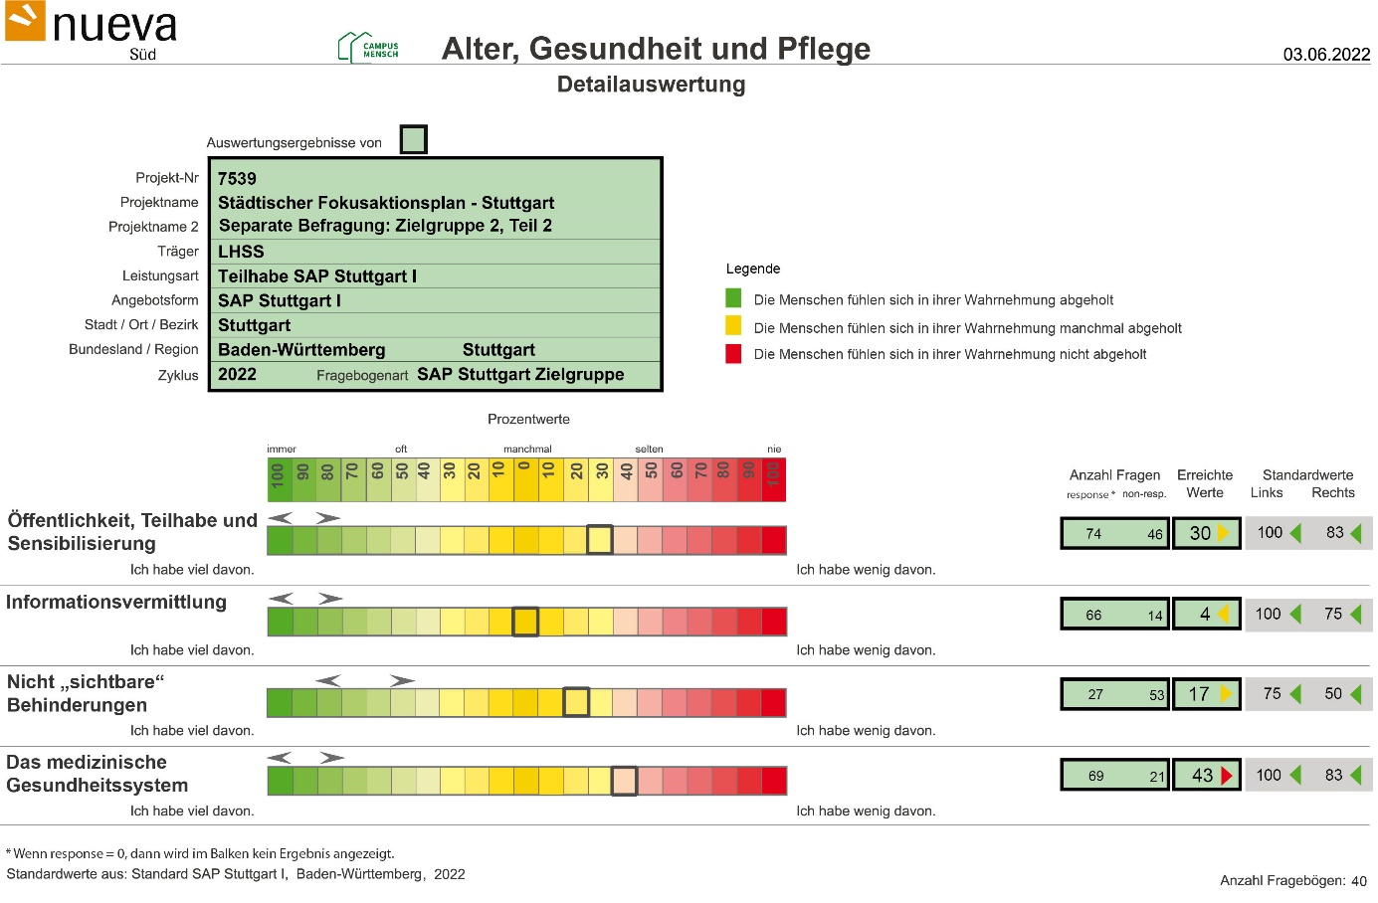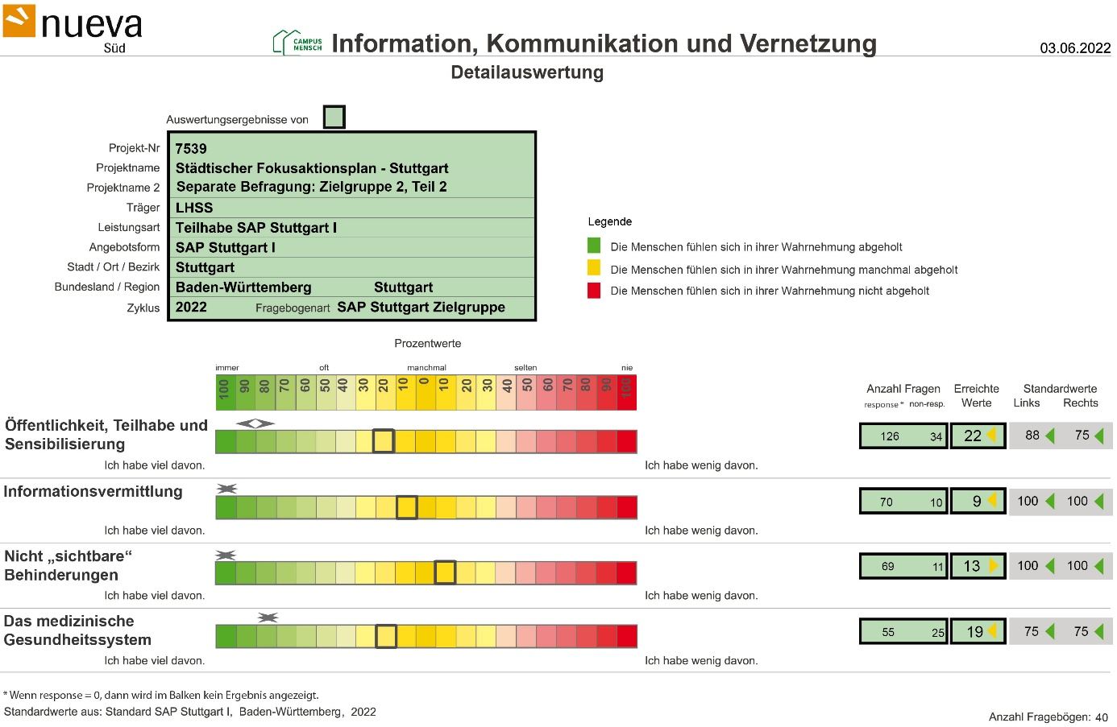
Abbildungen 25 und 26: Detailauswertung Alter, Gesundheit und Pflege sowie Information, Kommunikation und Vernetzung – Gruppe 2 (MoB)

Ergebnisse Gruppe 3 (Familienangehörige von MmB) der Lebensbereiche – Detailauswertung Wohnen und Assistenz
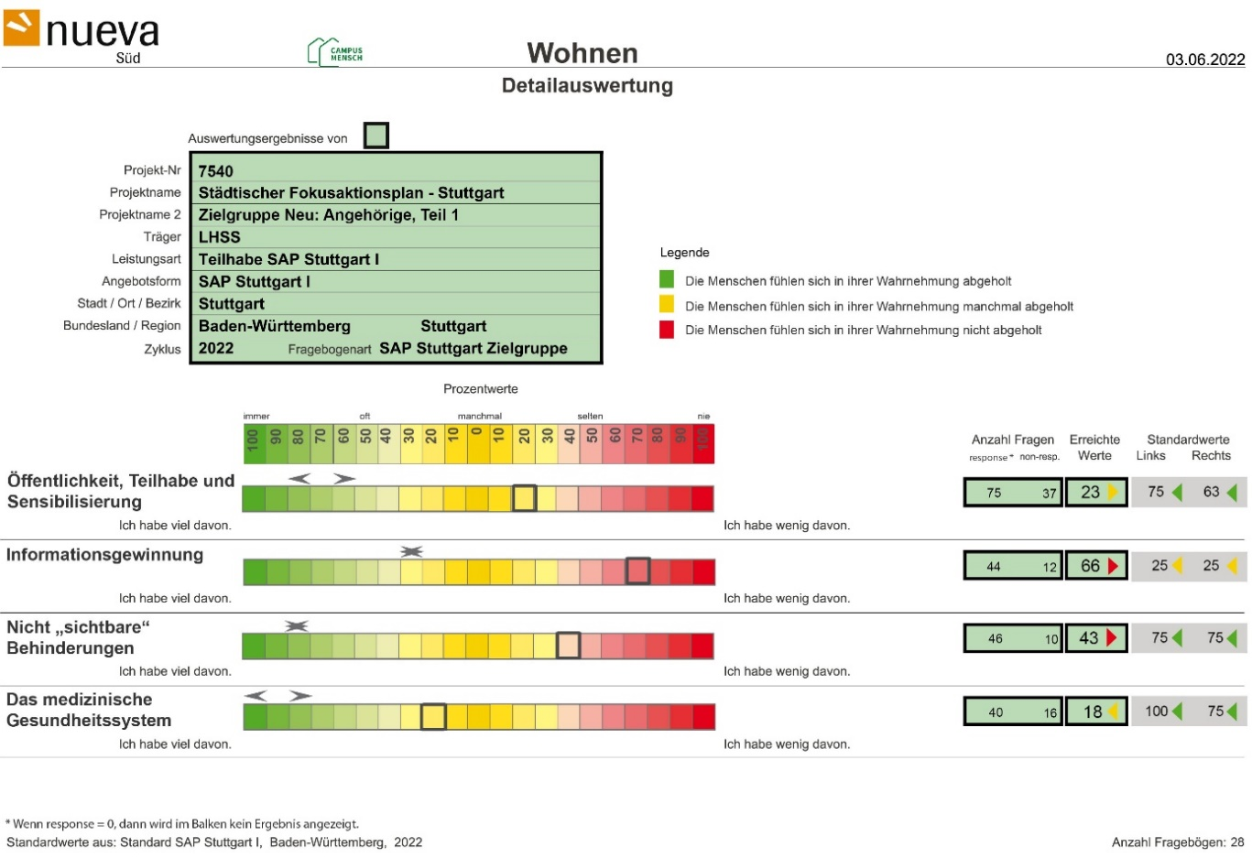
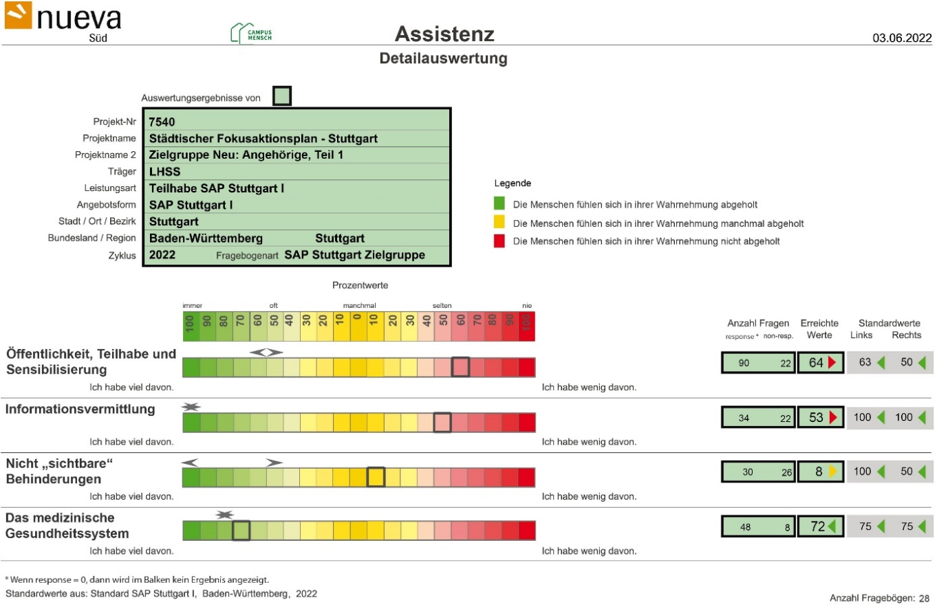
Abbildungen 27 und 28: Detailauswertung Wohnen und Assistenz – Gruppe 3 (Familienangehörige von MmB)

Ergebnisse Gruppe 3 (Familienangehörige von MmB) der Lebensbereiche – Detailauswertung Barrieren in öffentlichen Räumen und Gebäuden sowie die Stellung von MmB in der Gesellschaft
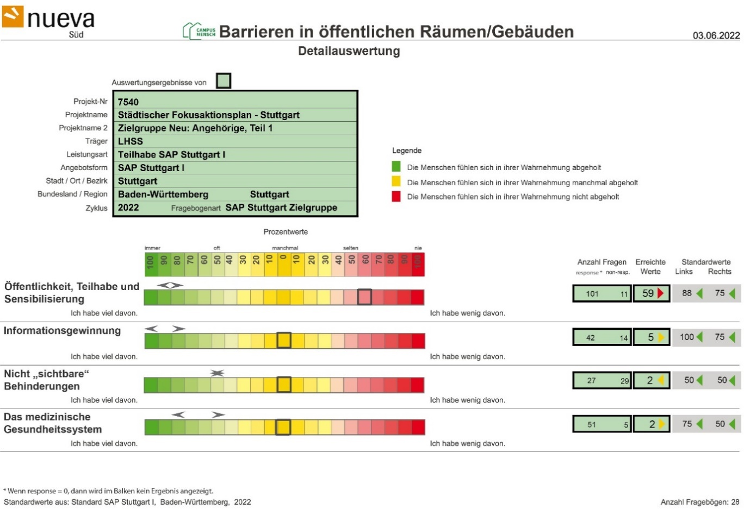 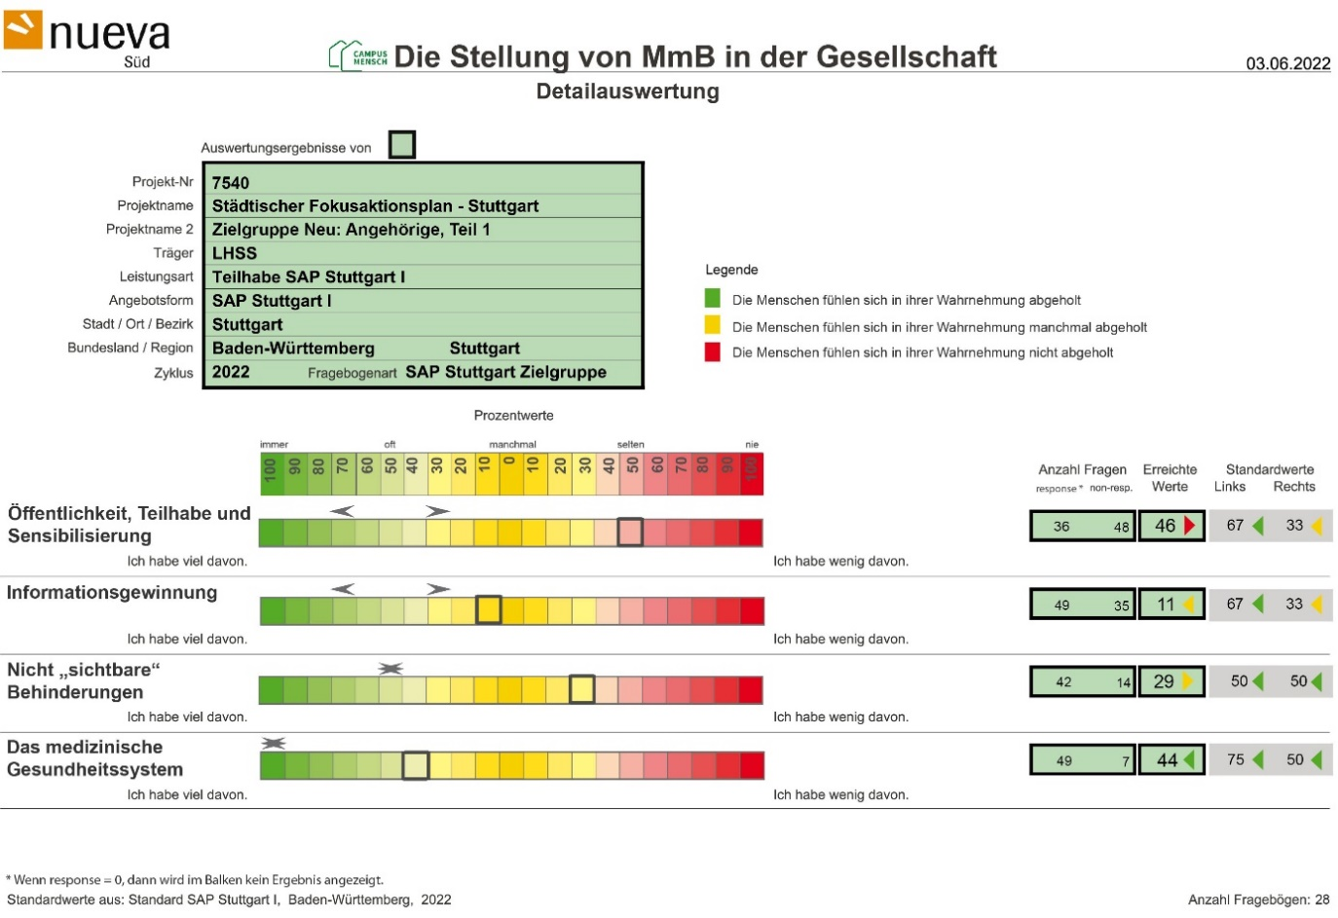Abbildungen 29 und 30: Detailauswertung Barrieren in öffentlichen Räumen und Gebäuden sowie Die Stellung von MmB in der Gesellschaft – Gruppe 3 (Familienangehörige von MmB)

Ergebnisse Gruppe 3 (Familienangehörige von MmB) der Lebensbereiche – Detailauswertung Arbeit und Bildung sowie Kultur, Freizeit und Sport
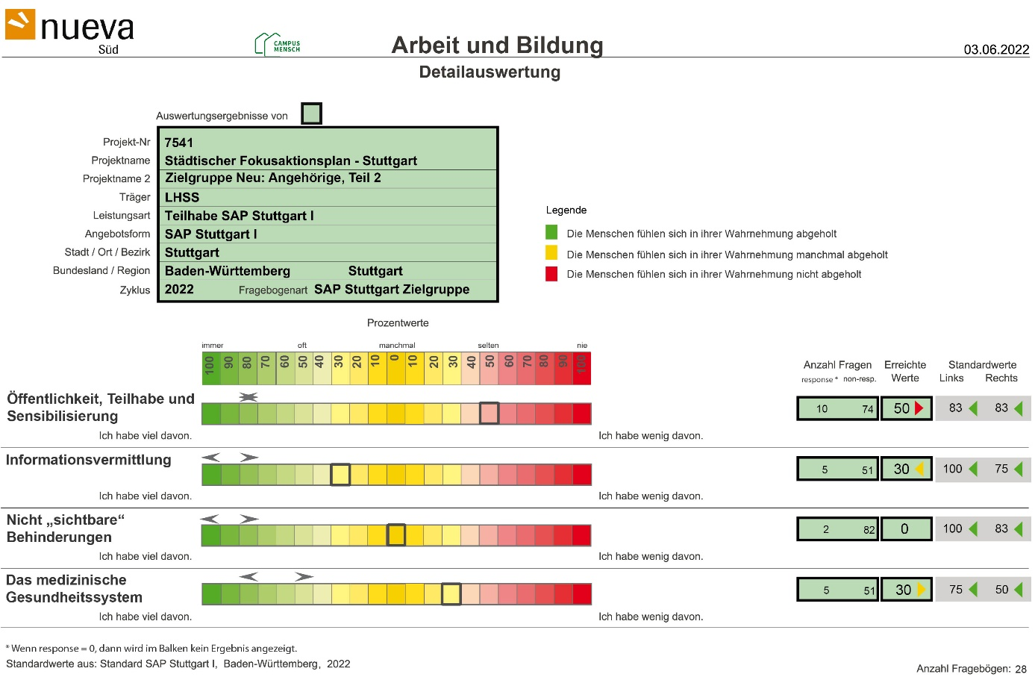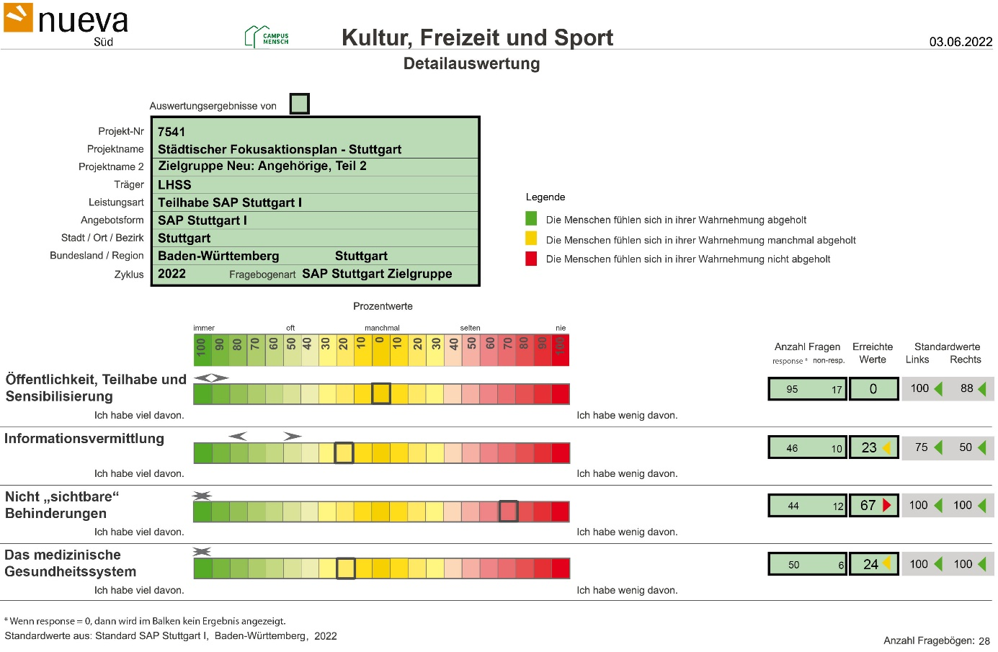
Abbildungen 31 und 32: Detailauswertung Arbeit und Bildung sowie Kultur, Freizeit und Sport – Gruppe 3 (Familienangehörige von MmB)

Ergebnisse Gruppe 3 (Familienangehörige von MmB) der Lebensbereiche – Detailauswertung Alter, Gesundheit und Pflege sowie Informationen, Kommunikation und Vernetzung
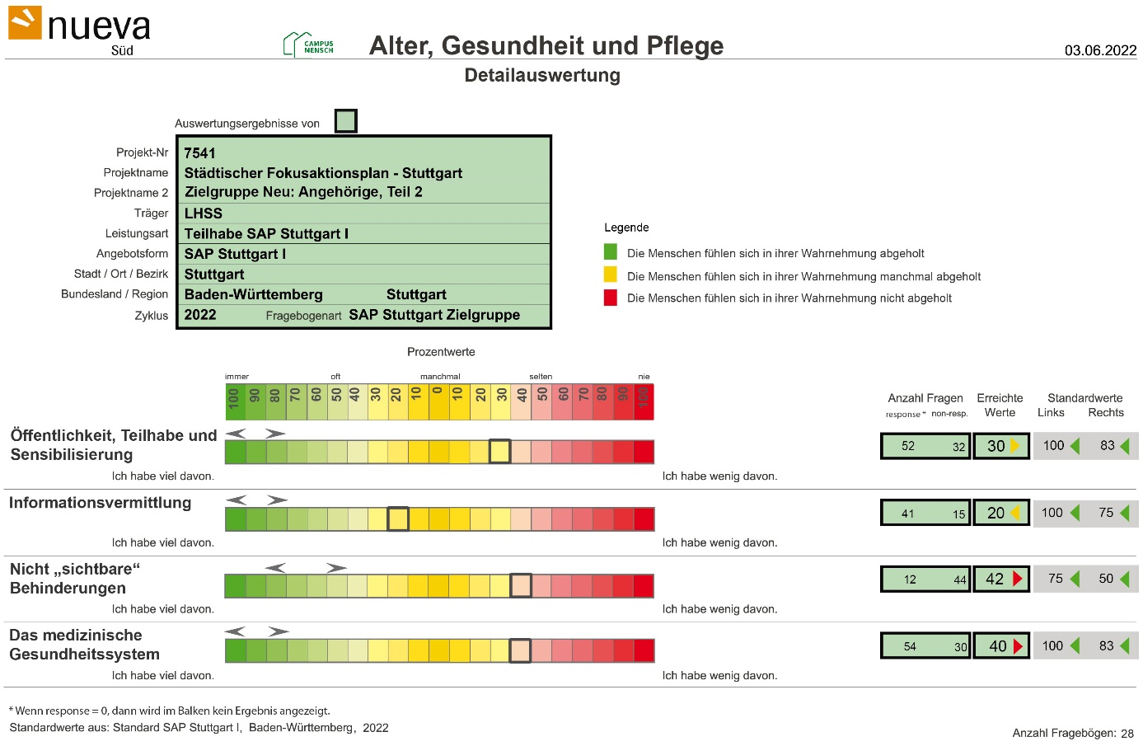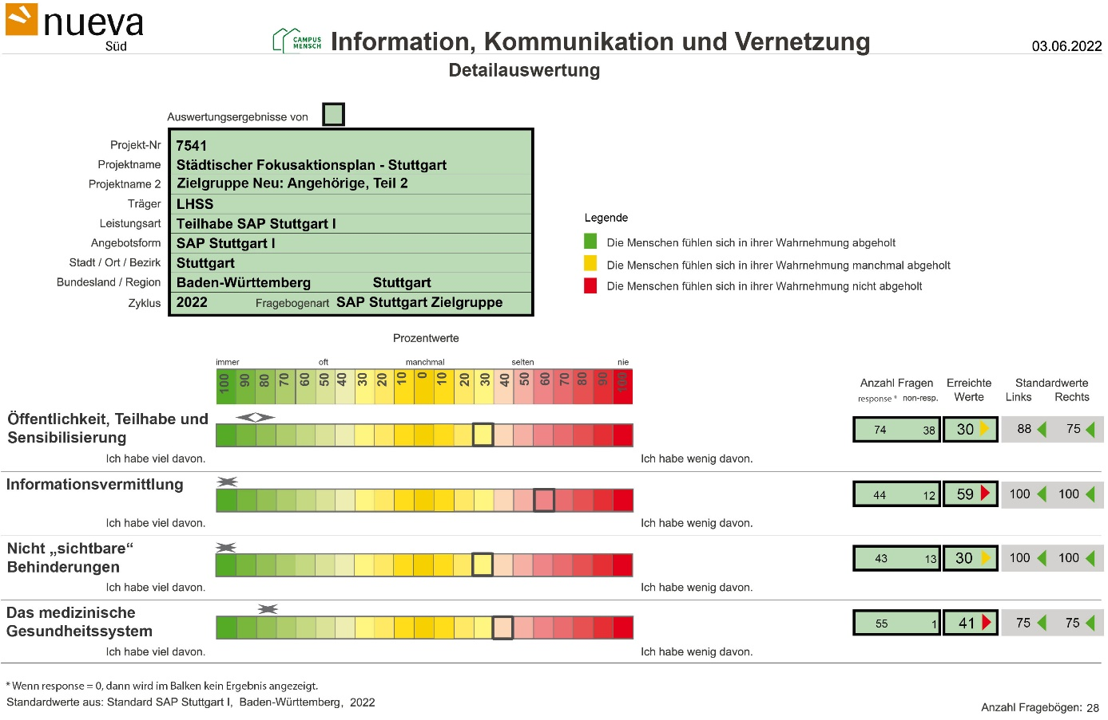
Abbildungen 33 und 34: Detailauswertung Alter, Gesundheit und Pflege sowie Information, Kommunikation und Vernetzung – Gruppe 3 (Familienangehörige von MmB)

4.2.3 Ergebnisse der Zufriedenheitsabfrage
Im Folgenden sind die Qualitätsdimensionen 1-4 (Wohnen; Assistenz; Barrieren im öffentlichen Raum und in Gebäuden; Stellung von MmB in der Gesellschaft) und die Qualitätsdimensionen 5-8 (Arbeit und Bildung; Freizeit und Kultur; Alter, Gesundheit, Pflege; Information, Kommunikation und Vernetzung) zusammengefasst dargestellt. Dies hat datenbanktechnische Gründe, soll aber einen qualitätsdimensionsübergreifenden Überblick über die Zufriedenheit bezogen auf die Lebensbereiche bieten.

Ergebnisse Gruppe 1 (MmB) – Zufriedenheit der Lebensbereiche, Teil 1 (Qualitätsdimensionen 1-4: Wohnen, Assistenz, Barrieren in öffentlichen Räumen und in Gebäuden, Stellung von Menschen mit Behinderung in der Gesellschaft) + Teil 2 (Qualitätsdimensionen 5-8: Arbeit und Bildung; Freizeit und Kultur; Alter, Gesundheit, Pflege; Information, Kommunikation und Vernetzung)

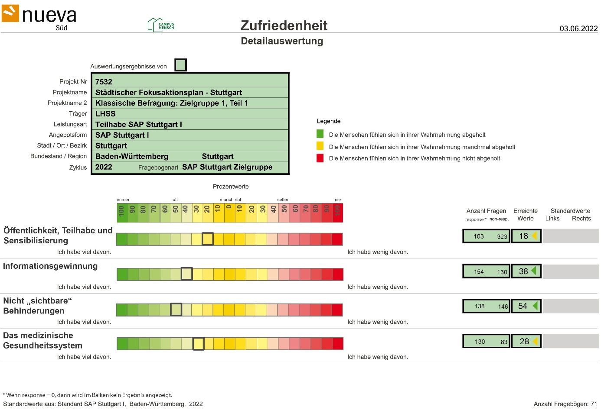
Abbildung 35: Zufriedenheit der Lebensbereiche – Gruppe 1 (MmB) – Teil 1

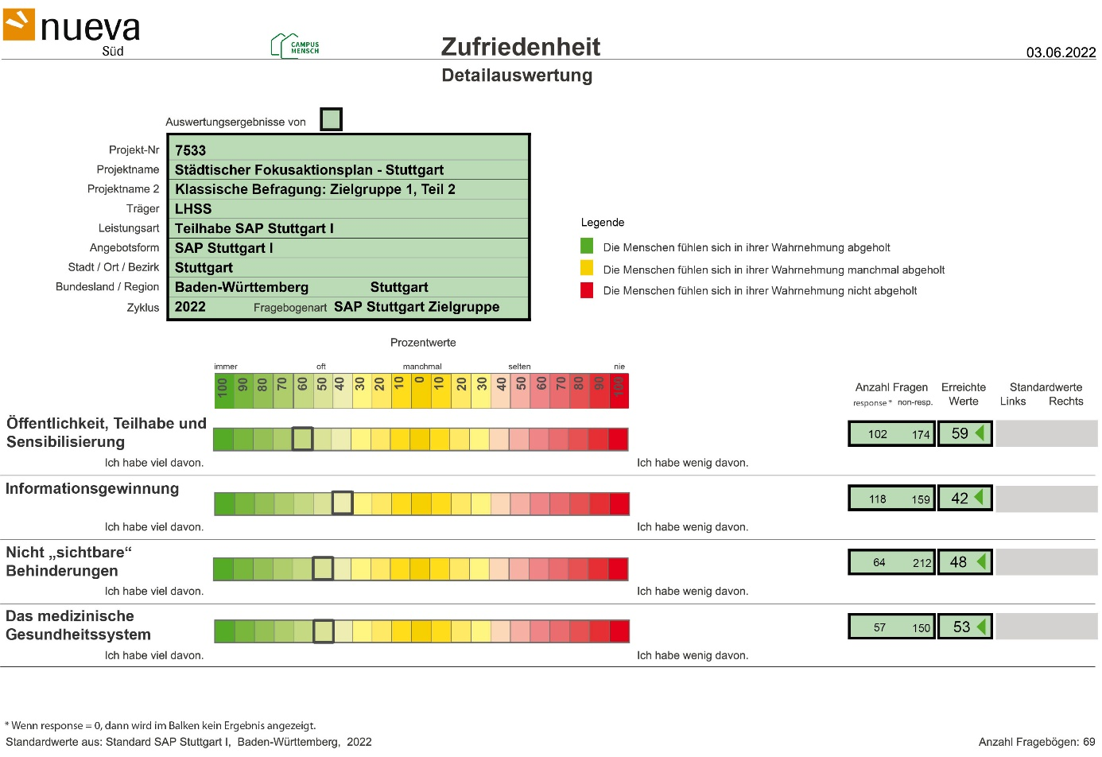
Abbildungen 36: Zufriedenheit der Lebensbereiche – Gruppe 1 (MmB) – Teil 2

Ergebnisse Gruppe 2 (MoB) – Zufriedenheit der Lebensbereiche, Teil 1 (Qualitätsdimensionen 1-4: Wohnen, Assistenz, Barrieren in öffentlichen Räumen und in Gebäuden, Stellung von Menschen mit Behinderung in der Gesellschaft) + Teil 2 (Qualitätsdimensionen 5-8: Arbeit und Bildung; Freizeit und Kultur; Alter, Gesundheit, Pflege; Information, Kommunikation und Vernetzung) 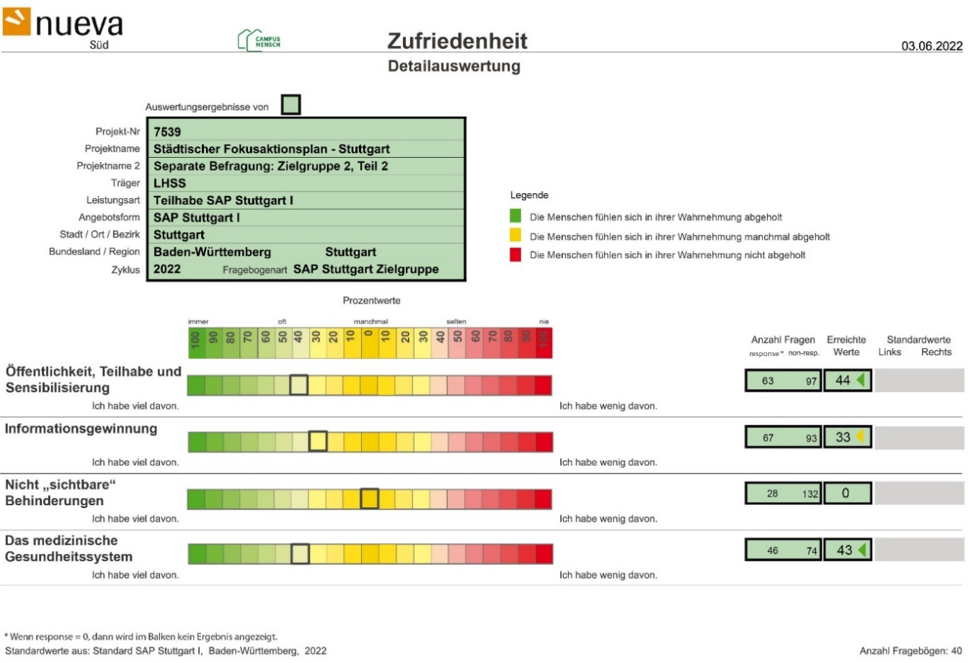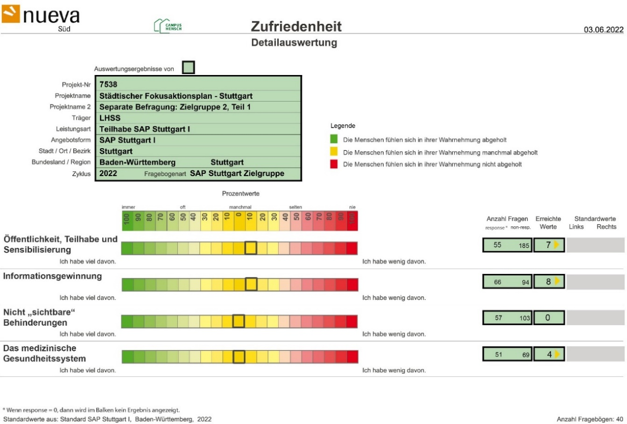
Abbildungen 37 und 38: Zufriedenheit der Lebensbereiche – Gruppe 2 (MoB)

Ergebnisse Gruppe 3 (Familienangehörige von MmB) – Zufriedenheit der Lebensbereiche, Teil 1 (Qualitätsdimensionen 1-4: Wohnen, Assistenz, Barrieren in öffentlichen Räumen und in Gebäuden, Stellung von Menschen mit Behinderung in der Gesellschaft) + Teil 2 (Qualitätsdimensionen 5-8: Arbeit und Bildung; Freizeit und Kultur; Alter, Gesundheit, Pflege; Information, Kommunikation und Vernetzung)
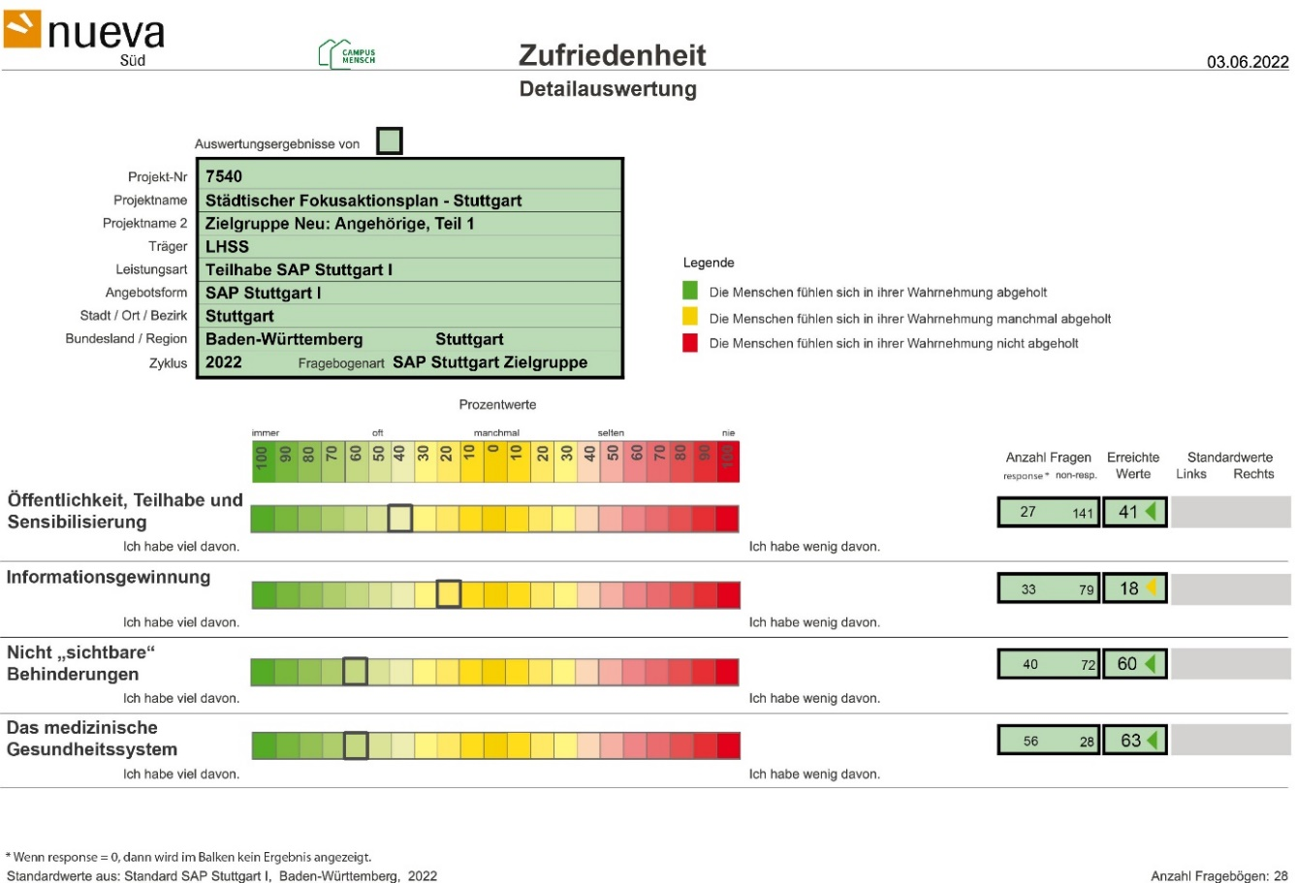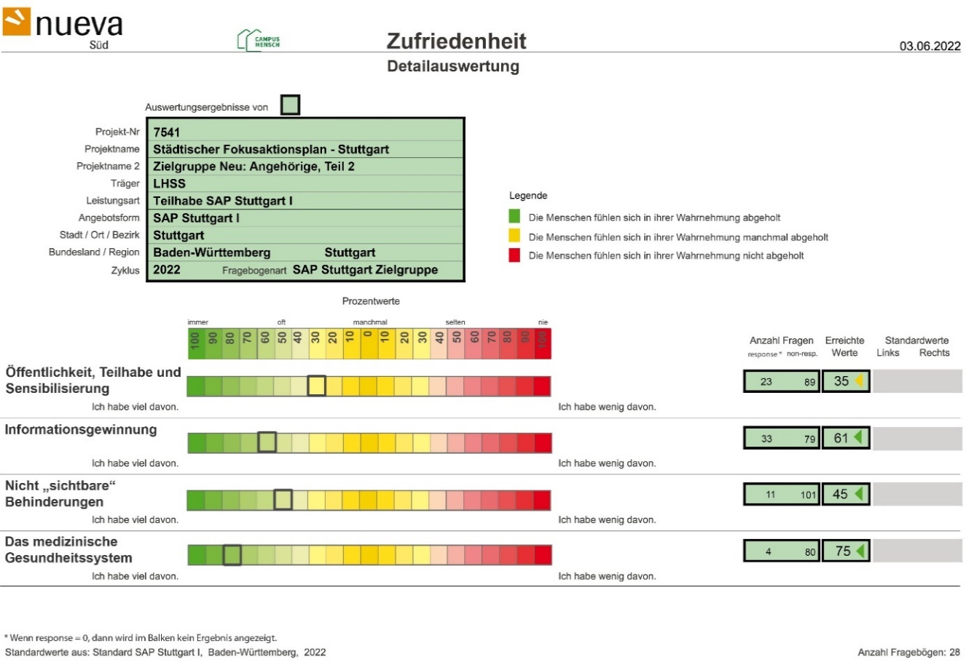
Abbildungen 39 und 40: Zufriedenheit der Lebensbereiche – Gruppe 3 (Familienangehörige von MmB)

4.2.4 Auswertung der Qualitätsdimensionen
Befindet sich der erreichte Wert (Istwert) im roten Farbschema, wäre das ein Hinweis auf potenzielle Verbesserungsmaßnahmen. Sind die Werte in Bereichen mit grüner Codierung, werden keine Maßnahmen zur Verbesserung vorgeschlagen. Bei Werten, die sich im gelben Spektrum bewegen, könnten hier in einem weiteren Schritt die Istwerte in Bezug zum Qualitätsstandard gesetzt werden, um im Einzelfall ggf. Maßnahmen einzuleiten.
Für die Definition einer Bezugsgröße bieten nachfolgende Gesamtauswertungen aller drei Gruppen eine Schnellübersicht:

Gesamtauswertung aller drei Gruppen der Qualitätsdimensionen
– Qualitätsprofile Teil 1 und 2
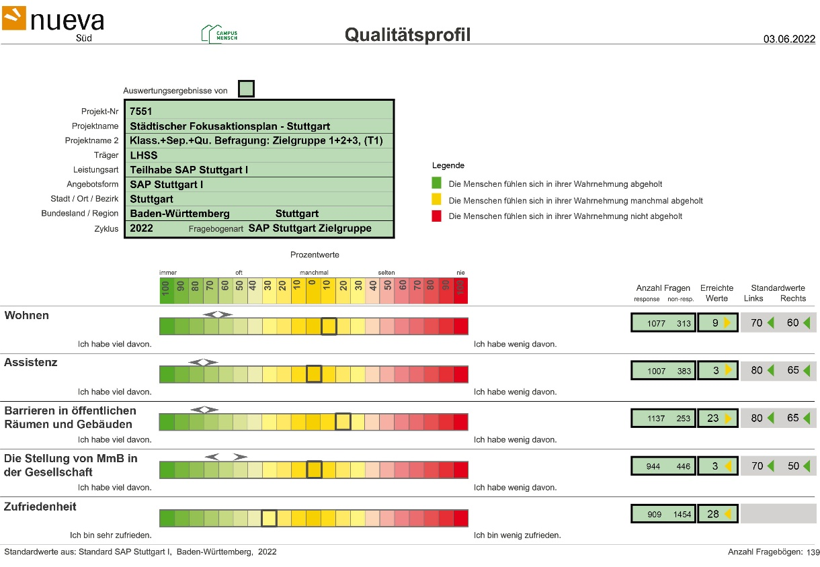
Abbildung 41: Gesamtauswertung aller drei Gruppen Teil 1

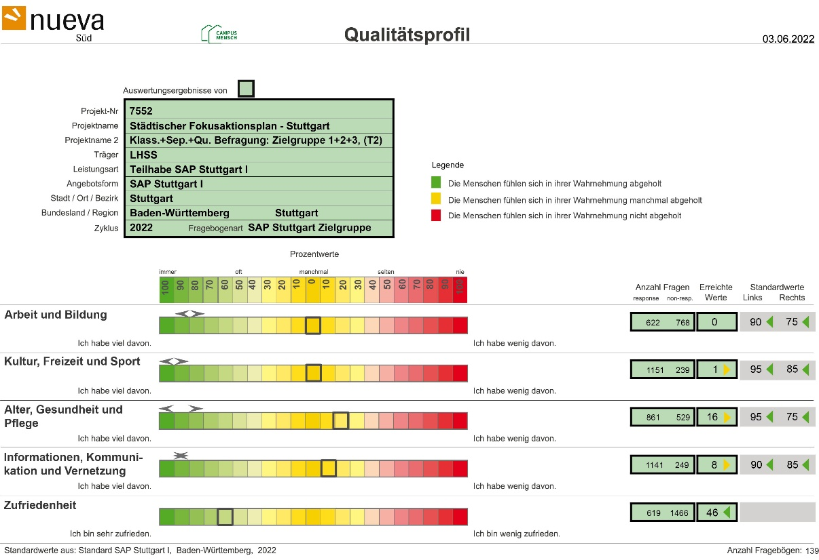
Abbildung 42: Gesamtauswertung aller drei Gruppen Teil 2

Gesamtauswertung aller drei Gruppen der Lebensbereiche – Detailauswertung Wohnen und Assistenz
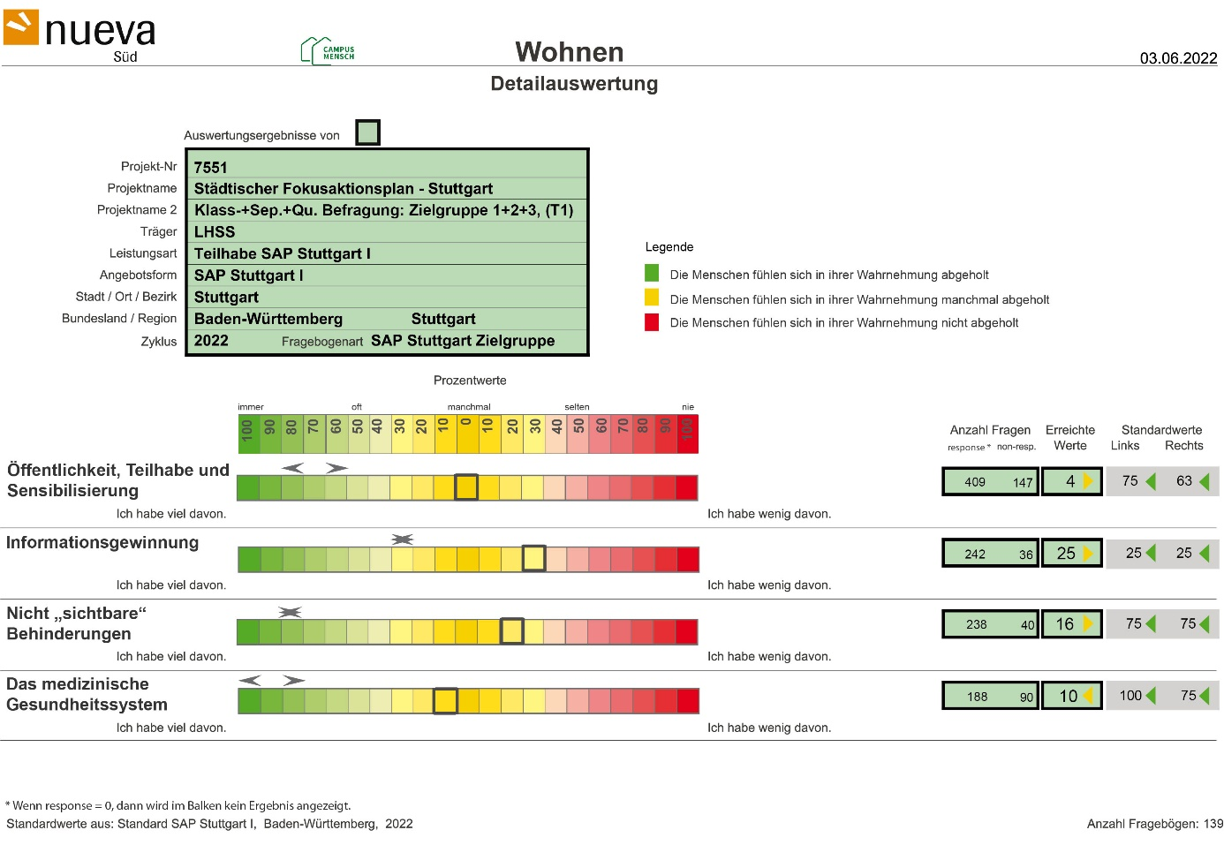
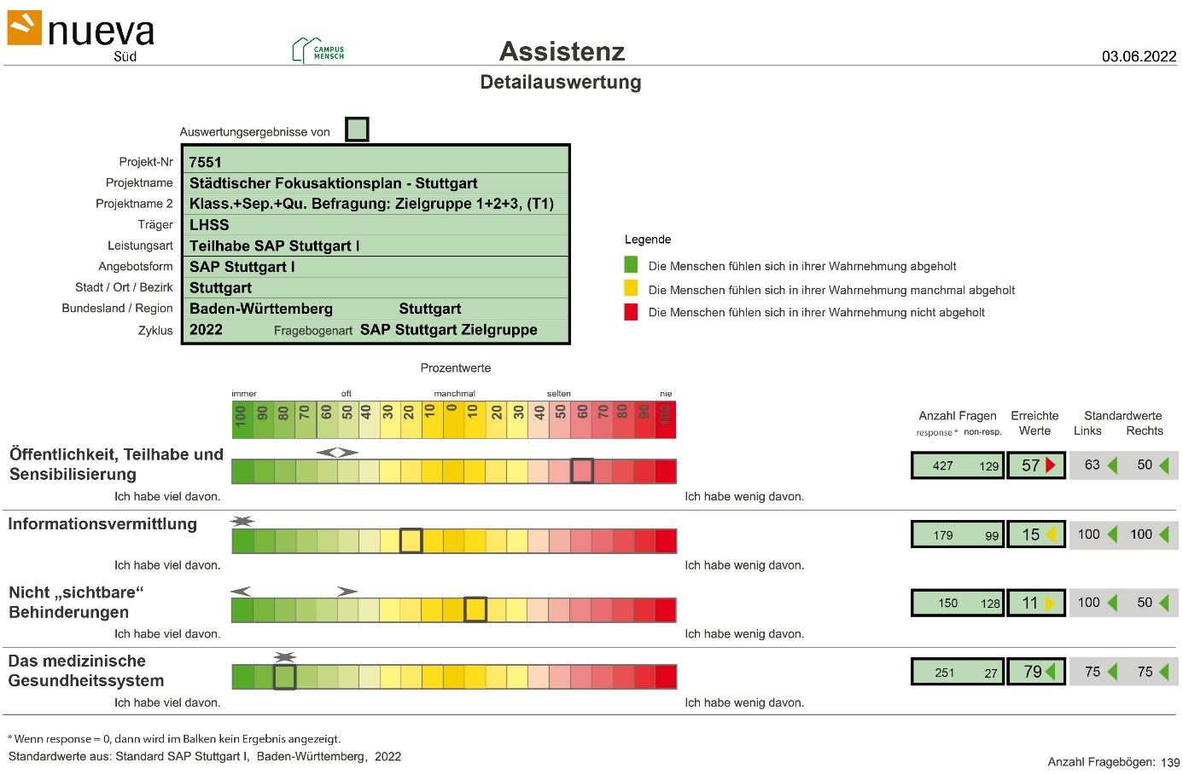
Abbildungen 43 und 44: Gesamtauswertung aller drei Gruppen im Detail – Wohnen und Assistenz

Gesamtauswertung aller drei Gruppen der Lebensbereiche – Detailauswertung Barrieren in öffentlichen Räumen und Gebäuden sowie Die Stellung von MmB in der Gesellschaft
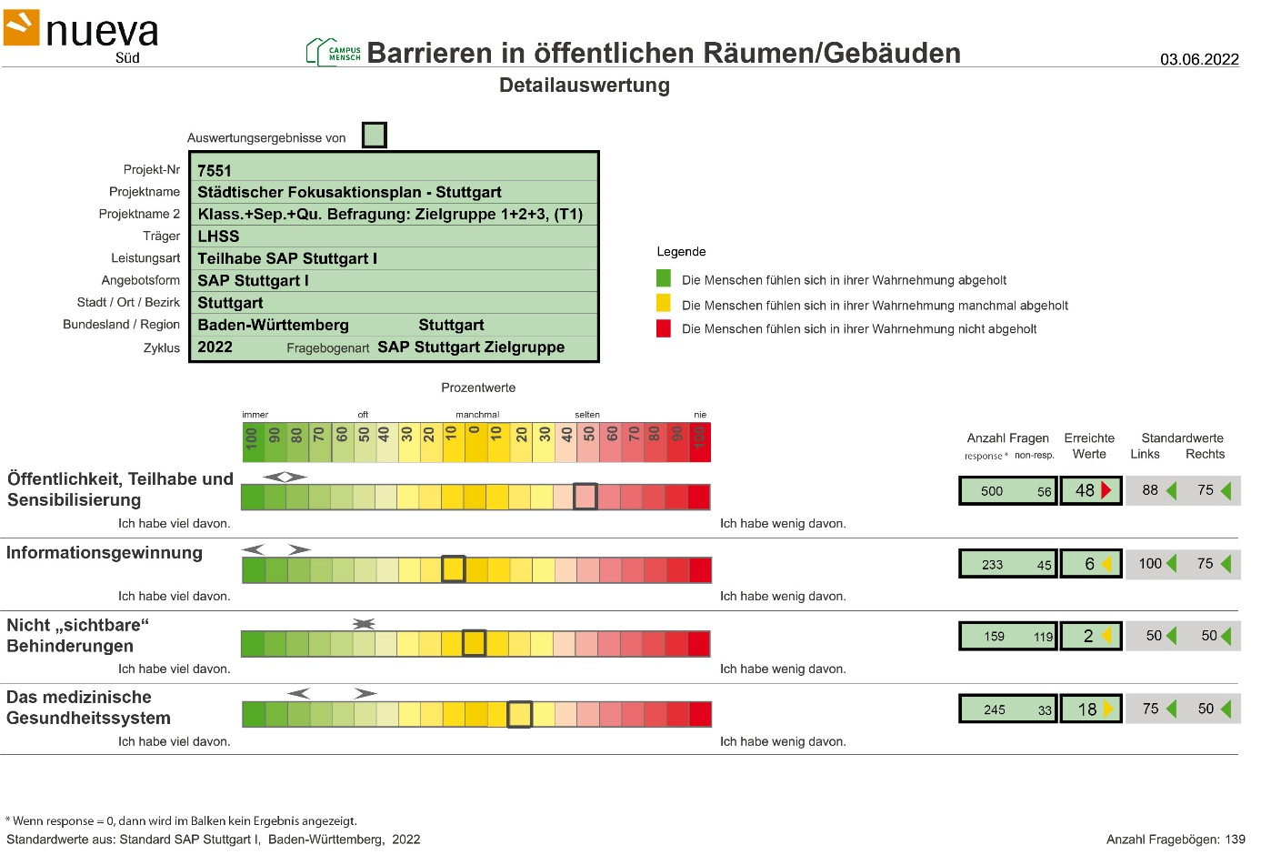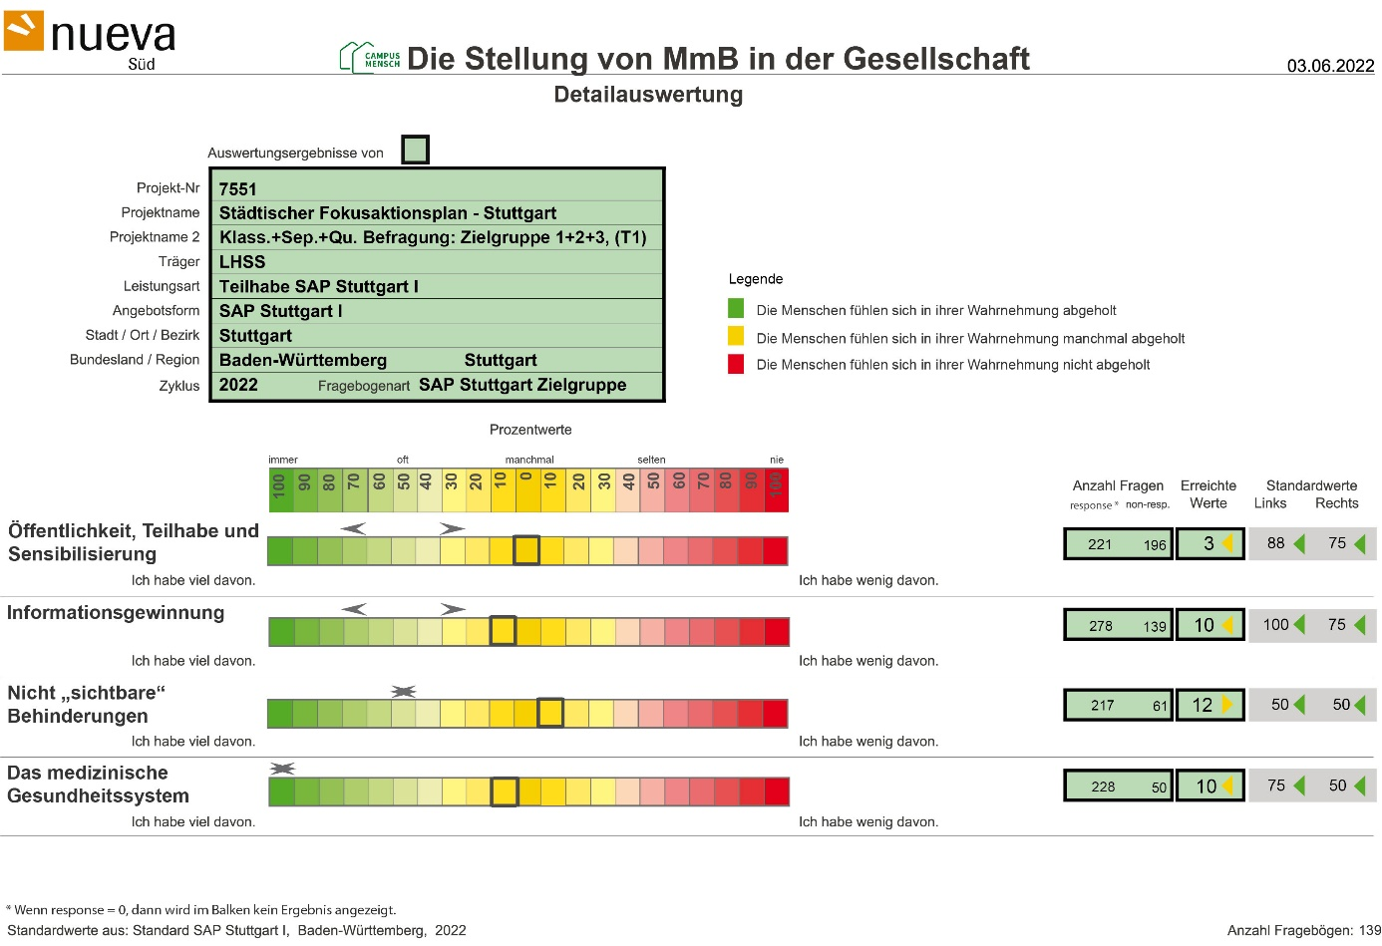
Abbildungen 45 und 46: Gesamtauswertung aller drei Gruppen im Detail – Barrieren in öffentlichen Räumen und Gebäuden

Gesamtauswertung aller drei Gruppen der Lebensbereiche – Arbeit und Bildung sowie Kultur, Freizeit und Sport
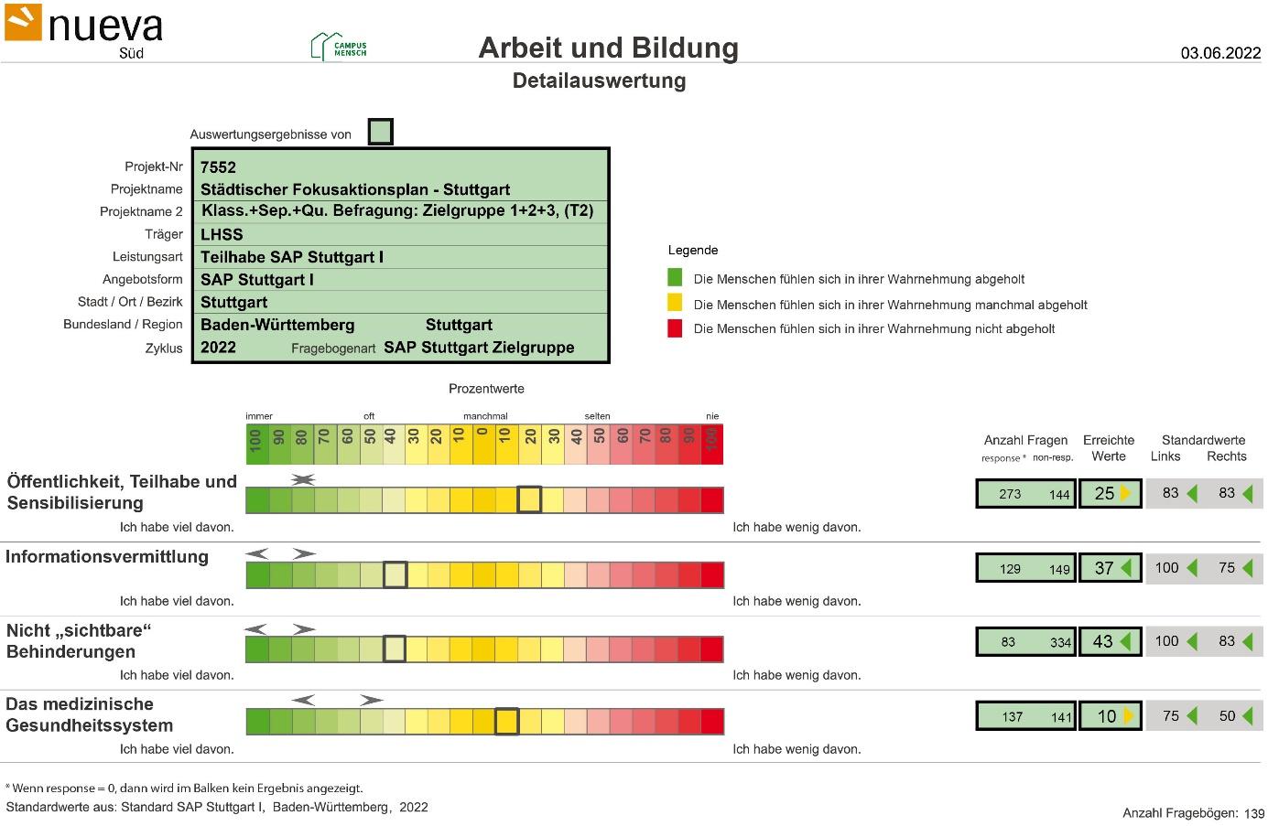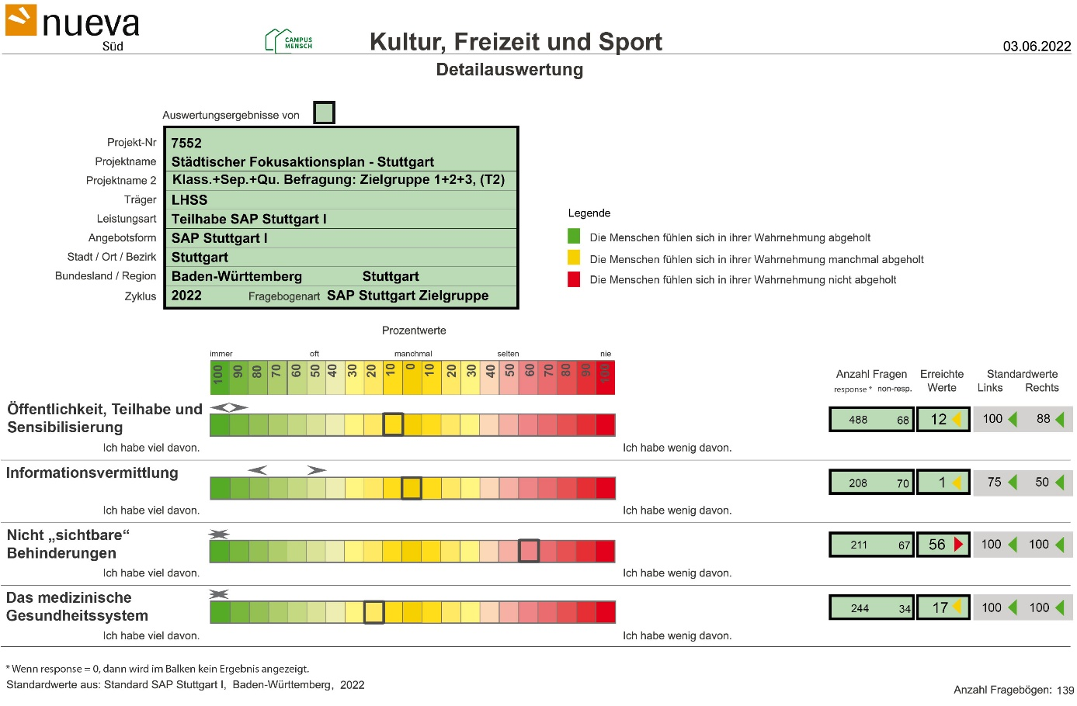
Abbildungen 47 und 48: Gesamtauswertung aller drei Gruppen im Detail – Arbeit und Bildung sowie Kultur, Freizeit und Sport

Gesamtauswertung aller drei Gruppen der Lebensbereiche – Alter, Gesundheit und Pflege sowie Information, Kommunikation und Vernetzung
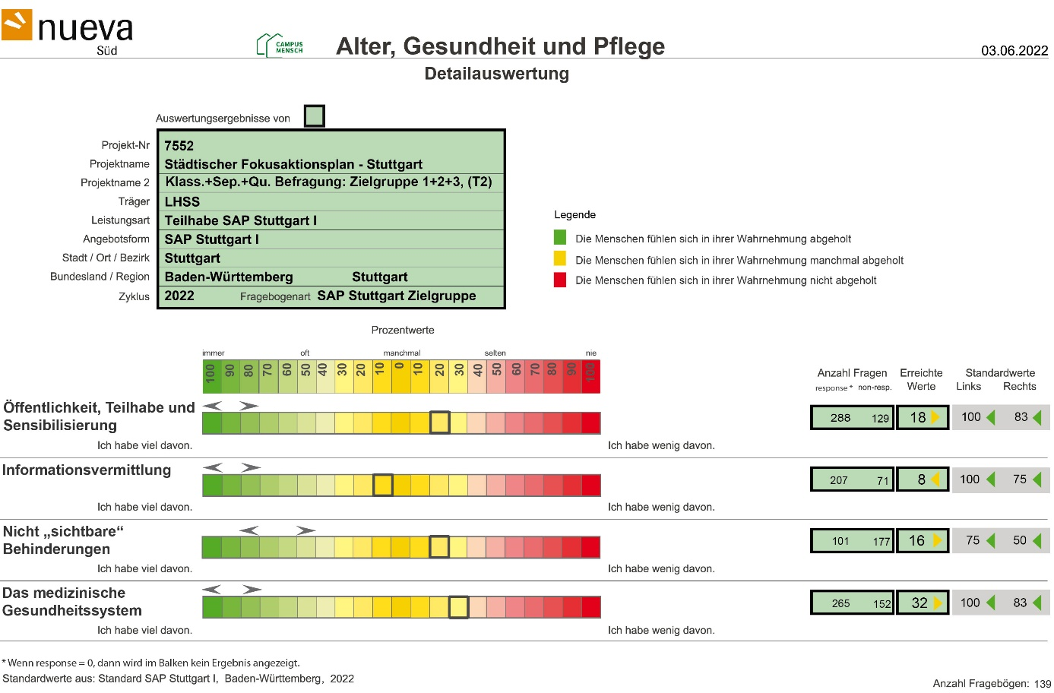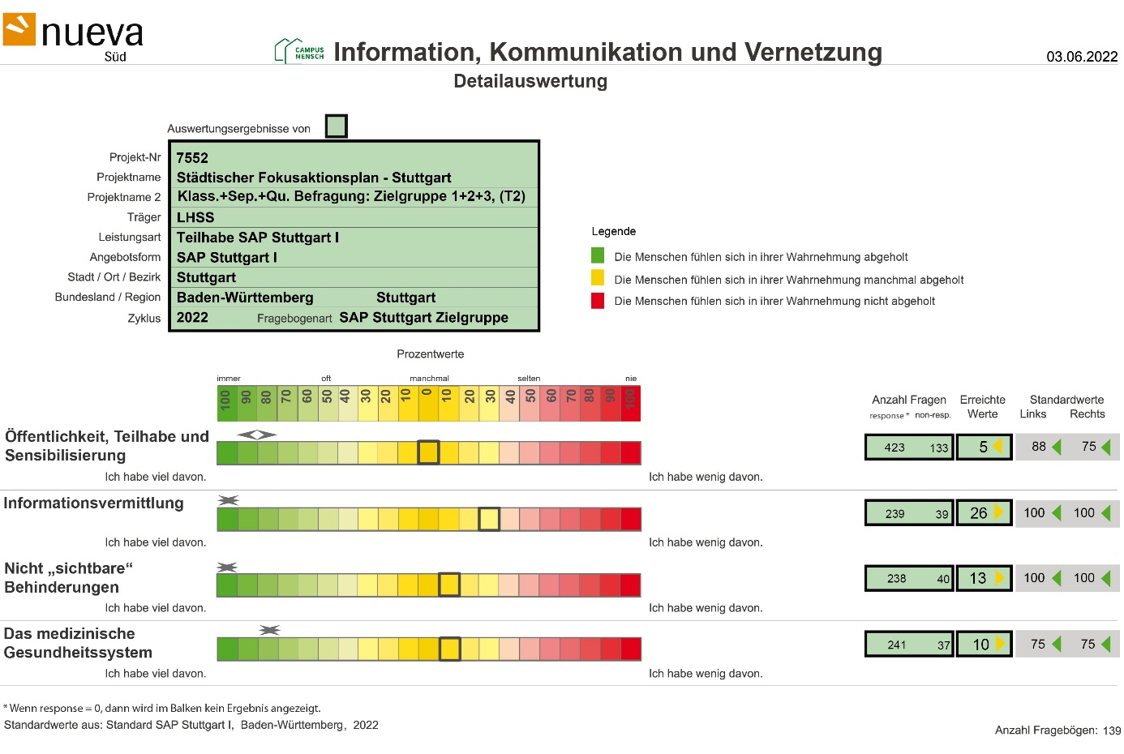
Abbildungen 49 und 50: Gesamtauswertung aller drei Gruppen im Detail – Alter, Gesundheit und Pflege sowie Information, Kommunikation und Vernetzung
Gesamtauswertung aller Gruppen – Zufriedenheit der Lebensbereiche, Teil 1 (Qualitätsdimensionen 1-4) + Teil 2 (Qualitätsdimensionen 5-8) 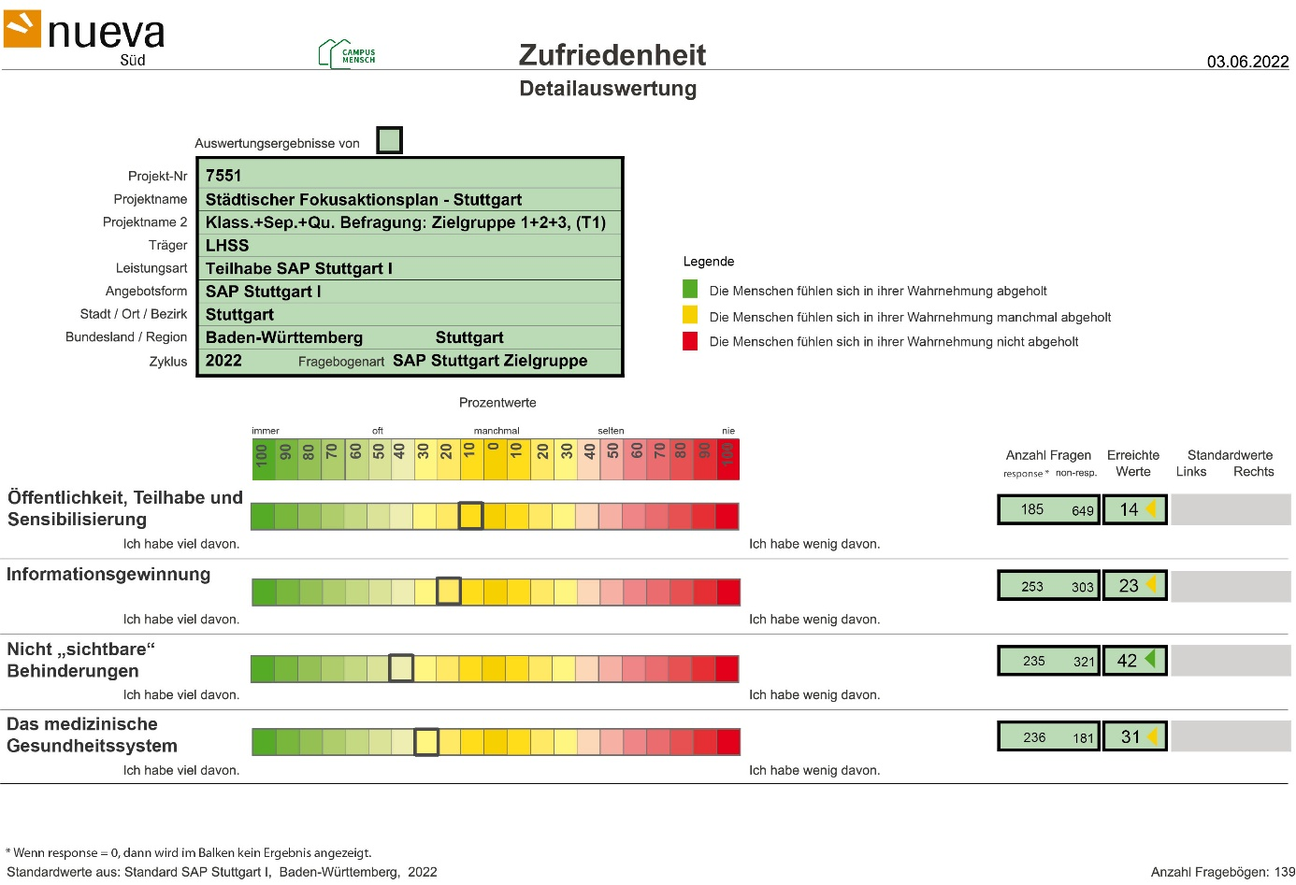

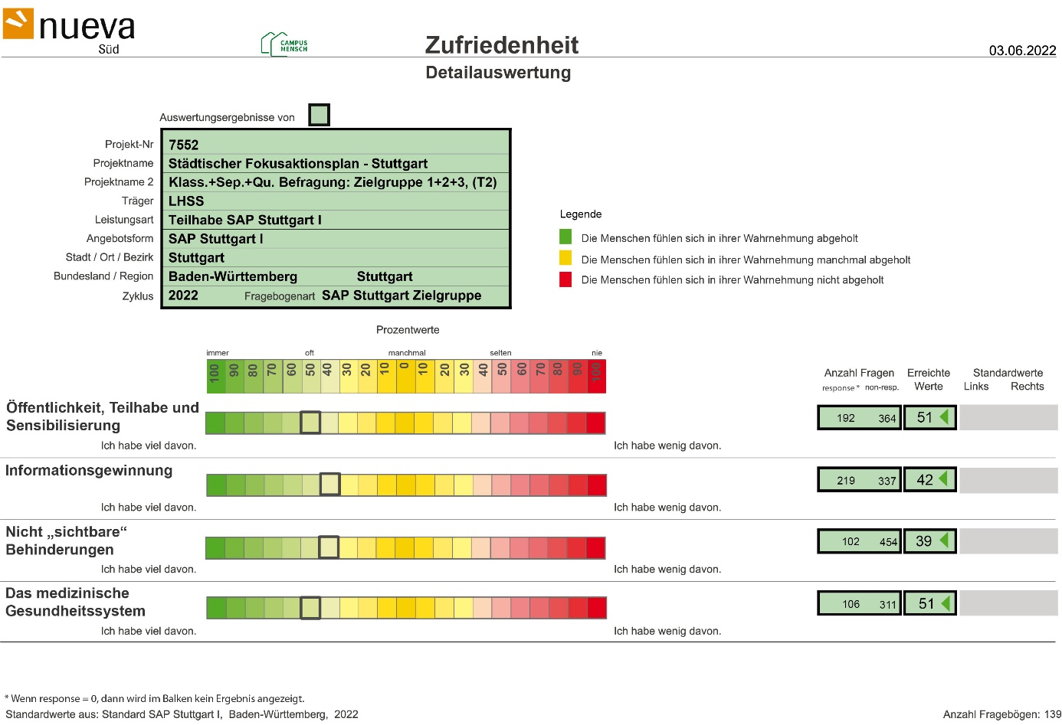
Abbildungen 51 und 52: Gesamtauswertung aller 3 Gruppen - Zufriedenheit der Lebensbereiche, Teil 1 + 2

: Übersicht aller Bereiche der Gesamtauswertung in Bezug zum Standard

4.3 Zusammenfassende Darstellung der Ergebnisse
Wie eingangs erwähnt, folgt hier eine Übersicht der Qualitätsdimensionen und Lebensbereiche in Form von Matrizen. Diese sind gemäß dem oben erläuterten Ampelschema codiert und sollen die Ergebnisse verdichtet darstellen. Hier wird mittels der Farbcodierung jeweils schnell und verständlich ein Überblick darüber gegeben, in welchen Antwortkategorien sich die Lebensbereiche befinden.
Die Farbe der ersten Spalte zeigt jeweils an, wie das Gesamtergebnis für die jeweilige Qualitätsdimension ausfiel. Dieses Vorgehen wurde gewählt, um die Komplexität und den Detailgrad zu reduzieren. Hier wird anhand der Ampel-Logik und in Verbindung zum Standard eine mögliche Abweichung definiert:

Legende:

auffällige Abweichung moderate Abweichung geringe Abweichung
zum gesetzten Standard zum gesetzten Standard zum gesetzten Standard
Abbildung 53: Legende zum Farbschema der Ergebnistabelle mit Standard

4.3.1 Ergebnisse Gruppe 1 (MmB) mit Qualitätsdimensionen und Lebensbereichen in Bezug zum gesetzten Standard sowie der Zufriedenheit
Evaluation Fokus-Aktionsplan | Lebensbereiche
Qualitätsdimensionen | Öffentlichkeit / Teilhabe und Sensibilisierung | Informations-gewinnung | Nicht „sichtbare“ Behinderungen | Das medizinische Gesundheits-system
Wohnen
Assistenz
Barrieren im öffentlichen Raum und in Gebäuden
Die Stellung von MmB in der Gesellschaft
Arbeit und Bildung
Kultur, Freizeit und Sport
Alter, Gesundheit und Pflege
Information, Kommunikation und Vernetzung
Evaluation Fokus-Aktionsplan | Zufriedenheit entlang der Lebensbereiche
Zufriedenheit entlang der Qualitätsdimensionen | Öffentlichkeit / Teilhabe und Sensibilisierung | Informations-gewinnung | Nicht „sichtbare“ Behinderungen | Das medizinische Gesundheits-system
Handlungsfelder 1 - 4
Handlungsfelder 5 - 8
Tabelle 4: Übersicht aller Bereiche von Gruppe 1 (MmB) im Bezug zum Qualitätsstandard

4.3.2 Ergebnisse Gruppe 2 (MoB) mit Qualitätsdimensionen und Lebensbereichen in Bezug zum gesetzten Standard sowie der Zufriedenheit

Evaluation Fokus-Aktionsplan | Lebensbereiche
Qualitätsdimensionen | Öffentlichkeit / Teilhabe und Sensibilisierung | Informations-gewinnung | Nicht „sichtbare“ Behinderungen | Das medizinische Gesundheits-system
Wohnen
Assistenz
Barrieren im öffentlichen Raum und in Gebäuden
Die Stellung von MmB in der Gesellschaft
Arbeit und Bildung
Kultur, Freizeit und Sport
Alter, Gesundheit und Pflege
Information, Kommunikation und Vernetzung
Evaluation Fokus-Aktionsplan | Zufriedenheit entlang der Lebensbereiche
Zufriedenheit entlang der Qualitätsdimensionen | Öffentlichkeit / Teilhabe und Sensibilisierung | Informations-gewinnung | Nicht „sichtbare“ Behinderungen | Das medizinische Gesundheits-system
Handlungsfelder 1 - 4
Handlungsfelder 5 - 8
Tabelle 5: Übersicht aller Bereiche von Gruppe 2 (MoB) im Bezug zum Qualitätsstandard

4.3.3 Ergebnisse Gruppe 3 (Familienangehörige von MmB) mit Qualitätsdimensionen und Lebensbereichen in Bezug zum gesetzten Standard sowie der Zufriedenheit
Tabelle 6: Übersicht aller Bereiche von Gruppe 3 (Familienangehörige von MmB) im Bezug zum Qualitätsstandard
Evaluation Fokus-Aktionsplan | Lebensbereiche
Qualitätsdimensionen | Öffentlichkeit / Teilhabe und Sensibilisierung | Informations-gewinnung | Nicht „sichtbare“ Behinderungen | Das medizinische Gesundheits-system
Wohnen
Assistenz
Barrieren im öffentlichen Raum und in Gebäuden
Die Stellung von MmB in der Gesellschaft
Arbeit und Bildung
Kultur, Freizeit und Sport
Alter, Gesundheit und Pflege
Information, Kommunikation und Vernetzung
Evaluation Fokus-Aktionsplan | Zufriedenheit entlang der Lebensbereiche
Zufriedenheit entlang der Qualitätsdimensionen | Öffentlichkeit / Teilhabe und Sensibilisierung | Informations-gewinnung | Nicht „sichtbare“ Behinderungen | Das medizinische Gesundheits-system
Handlungsfelder 1 - 4
Handlungsfelder 5 - 8

4.3.4 Gesamtauswertung aller drei Gruppen in Bezug zum gesetzten Standard sowie der Zufriedenheit entlang der Qualitätsdimensionen und Lebensbereiche
Evaluation Fokus-Aktionsplan | Lebensbereiche
Qualitätsdimensionen | Öffentlichkeit / Teilhabe und Sensibilisierung | Informations-gewinnung | Nicht „sichtbare“ Behinderungen | Das medizinische Gesundheits-system
Wohnen
Assistenz
Barrieren im öffentlichen Raum und in Gebäuden
Die Stellung von MmB in der Gesellschaft
Arbeit und Bildung
Kultur, Freizeit und Sport
Alter, Gesundheit und Pflege
Information, Kommunikation und Vernetzung
Evaluation Fokus-Aktionsplan | Zufriedenheit entlang der Lebensbereiche
Zufriedenheit entlang der Qualitätsdimensionen | Öffentlichkeit / Teilhabe und Sensibilisierung | Informations-gewinnung | Nicht „sichtbare“ Behinderungen | Das medizinische Gesundheits-system
Handlungsfelder 1 - 4
Handlungsfelder 5 - 8
Tabelle 7: Übersicht aller Bereiche der Gesamtauswertung in Bezug zum Standard

Fazit:
Es gibt einige Qualitätsdimensionen und Lebensbereiche, die nochmals einer genaueren Untersuchung bedürfen. Es gibt leichte, kritische, aber hauptsächlich moderate Abweichungen. Die Standards sind insgesamt etwas höher als im Durchschnitt gewählt, aber hinterlassen keine Irreführung bei den Ergebnissen. So sind die gewählten Standards als Anspruch an den Fokus-Aktionsplan zu verstehen. Qualitätsstandards, die in der Regel sehr niedrig gewählt werden, sollen meistens einen nicht vorhandenen Anspruch verschleiern. Oft geht dies einher mit erreichten Istwerten innerhalb niedriger Standards, die im gelben bis roten Sektor vorzufinden sind und zu erwarten waren. Man erkennt dies auch oft an breiten Standard-Korridoren. Dies führt dann zu einer Fehleinschätzung und Überbewertung von eher falsch gesetzten Zielen. Im Qualitätszirkel zu dieser Evaluation war dies nicht der Fall. An der Erarbeitung des Fokus-Aktionsplans erkennt man eindeutig den Willen zur Umsetzung und die Teilhabe an diesem Prozess über verschiedene Ebenen und mit diversen Zielgruppen, die sich gut einbringen. Daher die hoch gesteckten Ziele. Dies sollte unserer Meinung nach fortgeführt werden. nueva Süd wird dies unterstützen und beratend an den geplanten Workshops für die Maßnahmengenerierung teilnehmen.

5. Zusammenfassung und
Empfehlungen für das weitere Vorgehen
Eine Evaluation soll neben aussagekräftigen Ergebnissen vor allem Orientierung vermitteln. So ist man in der Lage Resultate richtig einzuordnen und passgenaue Lösungsansätze zu entwickeln. Die Evaluation des Stuttgarter Fokus-Aktionsplans ist nun nach einem Jahr abgeschlossen, die Zusammenarbeit wird aber in Workshops weitergehen.
Die Evaluation kommt zum Gesamtergebnis, dass noch einiges an Verbesserungspotenzial bezüglich der Umsetzung des Fokus-Aktionsplans in den Qualitätsdimensionen besteht. Die Qualitätsstandards werden in diesen acht Qualitätsdimensionen selten erreicht und auch in den Lebensbereichen werden sie nicht vollständig erfüllt. Dies sagten ebenso die Übereinstimmungen der Befragungsergebnisse bei den Zielgruppen, die sich aus Menschen mit und ohne Handicap zusammensetzten, aus. Dadurch, dass die Ergebnisse in vielen Teilbereichen sehr ähnlich ausfallen, sieht man zweifelsfrei, dass es keinen signifikanten Unterschied bei den diversen Zielgruppen in der Wahrnehmung, wie auch in ihrem Verständnis für die Fragen gibt. Sowohl Menschen mit Handicap, wie auch Menschen ohne Behinderung, die zu der beruflichen Szene der MmB gehören, und auch Familienangehörige von Menschen mit Behinderungen kommen alle zu etwa gleichen Ergebnissen in ihren Aussagen.
Diese Ergebnisse sollten jedoch nicht automatisch als Zeichen gesehen werden, dass die Qualität der Maßnahmen minderwertig ist. Dafür sprechen auch die guten Zufriedenheitswerte über alle Bereiche hinweg. Die Zufriedenheit wird als Anerkennung und Zuspruch der Menschen für eingeleitete Maßnahmen zur Umsetzung des Fokus-Aktionsplans gewertet. Dennoch wünschen sich die Menschen eine schnellere Entwicklung und eine bessere Informationslage, um die Prozesse besser einordnen und für sich nachvollziehen zu können. Dies spiegelt sich in der Beantwortung der Fragen wieder und wurde von den EvaluatorInnen auch im Team so als Rückmeldung kommuniziert.
Vielmehr sollte die Evaluation als Chance und Ausgangspunkt für Verbesserungen begriffen werden. Diese Evaluation bildet einen ersten wichtigen Schritt, um in weiterer Folge zu analysieren, in welchen Qualitätsdimensionen und weiteren Lebensbereichen das Ideal und die Wirklichkeit auseinanderliegen.
Die Evaluation soll eine Grundlage bieten, um zu erörtern, wo die Maßnahmen-Konzepte ggf. ausbaufähig sind. Diese hier erhobenen Messwerte können einen Startpunkt für weitere vergleichende Untersuchungen bilden, damit der Fortschritt bzw. die Verbesserung der Maßnahmen in den nächsten Jahren quantifizierbar wird. Wir empfehlen hier zukünftige Evaluationen des Fokus-Aktionsplans in Teilevaluationen zu splitten, um noch zu definierende einzelne Qualitätsdimensionen zu evaluieren und damit einhergehend noch detailliertere Informationen zu den einzelnen Qualitätsdimensionen zu erhalten.
Somit können stetige Verbesserungen sowie schnellere Entwicklungen gewährleistet werden. Als erster Schritt nach der Evaluation sollte die anvisierte Workshop-Reihe zu Maßnahmenableitungen führen bzw. diese unterstützen. Hier gilt es, sich einzelne Qualitätsdimensionen mit ihren Lebensbereichen genau anzuschauen und bis auf die Ebene der Einzelfragen einzugehen und die Abweichungen zu ermitteln. Im Anschluss sollten Ideen zu einer realistischen und guten Maßnahmenableitung führen, um den Abweichungen entgegen zu steuern. Hier sollte der Beirat für Menschen mit Behinderung selbstverständlich mit einbezogen werden.
Diese Ergebnisse werden am 19.09.22 im Beirat für Menschen mit Behinderung und am 26.09.22 im Sozial- und Gesundheitsausschuss vorgelegt. Die Workshops sind für den Zeitraum Winter/Frühjahr 2022/2023 vorgesehen. Wir möchten an dieser Stelle noch allen Beteiligten, besonders der ehemaligen Beauftragten für die Belange von Menschen mit Behinderung, Simone Fischer, sowie der neuen Beauftragten für die Belange von Menschen mit Behinderung, Jennifer Langer, und ihrem Team für die freundliche Zusammenarbeit danken. Die Evaluation wäre ohne ihre Bereitschaft und die wichtigen Einblicke nicht möglich gewesen.

Quelle: https://www.institut-fuer-menschenrechte.de/das-institut/monitoring-stelle-un-brk/die-un-brk#:~:text=Die%20Bundesrepublik%20Deutschland%20hat%20die,staatlichen%20Stellen%20umgesetzt%20werden%20muss.

